



Universidade do Minho
Conselho de Cursos de Engenharia
Licenciatura em Engenharia de Sistemas e Informática

Opção III – Projecto

Ano Lectivo de 2002/2003
Previsão de Séries Temporais utilizando Programação Genética

Emanuel Emiliano Spínola Gonçalves n.º 19687,
João Paulo Pavão Carreiro n.º 23834,
Rui David Bouça Dias da Silva n.º 19757,
Fevereiro, 2003

Data de Recepção
Responsável
Avaliação
Observações

Previsão de Séries Temporais utilizando Programação Genética

Emanuel Emiliano Spínola Gonçalves n.º 19687,
João Paulo Pavão Carreiro n.º 23834,
Rui David Bouça Dias da Silva n.º 19757,

10 de Fevereiro, 2003

Gostaríamos de agradecer a colaboração do nosso orientador, Dr. Rui Mendes, pela sua disponibilidade, simpatia, compreensão e ajuda que foram importantes para a elaboração deste projecto.
Gostaríamos também de agradecer a todos os nossos colegas, que nos disponibilizaram máquinas que se revelaram essenciais para podermos processar todos os testes pretendidos.

Resumo
O principal objectivo deste projecto foi a previsão de séries temporais recorrendo ao paradigma da Programação Genética, tendo sido implementado um toolkit genérico em Java. Durante a previsão das séries temporais procurou-se analisar qual a melhor relação entre o tamanho da população e o número de gerações, para um número de avaliações fixo, e qual a influência do operador genético que é considerado por todos como o principal operador na Programação Genética – o crossover. Foi feita a previsão para cinco séries distintas, por forma a garantir a validade estatística dos resultados obtidos.

Área de Aplicação: Investigação em Programação Genética.
Palavras-Chave: Programação Genética, Algoritmos Genéticos, Previsão, Séries Temporais, Perl, Java.

Índice

Resumo iv
Índice v
Índice de Figuras vi
Índice de Tabelas i
1. Introdução 1
1.1. Contextualização 1
1.2. Motivação 2
1.3. Apresentação do Caso de Estudo e Objectivos 2
1.4. Estrutura do Relatório 2
2. Descrição do trabalho e análise de resultados 3
2.1. Preliminares 3
2.2. A Programação Genética 3
2.3. Descrição da concepção e implementação do motor genético 15
2.4. As Séries Temporais 20
2.5. Tratamento estatístico 22
2.6. População vs Gerações 23
2.7. Crossover – O centro da tempestade 27
3. Conclusões e Trabalho Futuro 54

Índice de Figuras

Figura 1- O método Grow 7
Figura 2 – O método Full 7
Figura 3 – Exemplo típico da operação de crossover 9
Figura 4 – Exemplo do processo de Mutação 10
Figura 5 – Série Passengers 20
Figura 6 – Série Prices 20
Figura 7 – Série Sunspot 21
Figura 8 – Série Bulb 21
Figura 9 – Série Henon 22
Figura 10 – Erros Standardizados das Séries Temporais 25
Figura 11 – Série passengers – crossover 0% 29
Figura 12 – Série Passengers - crossover 25% 30
Figura 13 – Série Passengers - crossover 50% 31
Figura 14 – Série Passengers - crossover 75% 32
Figura 15 – Série passengers 33
Figura 16 – Série Prices – crossover 0% 34
Figura 17 – Série Prices – crossover 25% 35
Figura 18 – Série Prices – crossover 50% 36
Figura 19 – Série Prices – crossover 75% 37
Figura 20 – Série Prices - crossover 38
Figura 21 – Série Sunspot – crossover 0% 39
Figura 22 – Série Sunspot – crossover 25% 40
Figura 23 – Série Sunspot – crossover 50% 41
Figura 24 – Série Sunspot – crossover 75% 42
Figura 25 – Série Sunsopt - crossover 43
Figura 26 – Série Bulb – crossover 0% 44
Figura 27 – Série Bulb – crossover 25% 45
Figura 28 – Série Bulb – crossover 50% 46
Figura 29 – Série Bulb – crossover 75% 47
Figura 30 – Série Bulb - crossover 48
Figura 31 – Série Bulb – crossover 0% 49
Figura 32 – Série Bulb – crossover 25% 50
Figura 33 – Série Bulb – crossover 50% 51
Figura 34 – Série Bulb – crossover 75% 52
Figura 35 - Série Henon - crossover 53

Índice de Tabelas

Tabela 1 – Erros Standardizados das Séries Temporais 23
Tabela 2 – Série passengers – crossover 0% 28
Tabela 3 – Série Passengers - crossover 25% 29
Tabela 4 – Série Passengers - crossover 50% 30
Tabela 5 – Série Passengers - crossover 75% 31
Tabela 6 – Série passengers – comparação dos resultados 32
Tabela 7 – Série Prices – crossover 0% 33
Tabela 8 – Série Prices – crossover 25% 34
Tabela 9 – Série Prices – crossover 50% 35
Tabela 10 – Série Prices – crossover 75% 36
Tabela 11 – Série Prices - comparação dos resultados 37
Tabela 12 – Série Sunspot – crossover 0% 38
Tabela 13 – Série Sunspot – crossover 25% 39
Tabela 14 – Série Sunspot – crossover 50% 40
Tabela 15 – Série Sunspot – crossover 75% 41
Tabela 16 – Série Sunspot – comparação dos resultados 42
Tabela 17 – Série Bulb – crossover 0% 43
Tabela 18 – Série Bulb – crossover 25% 44
Tabela 19 – Série Bulb – crossover 50% 45
Tabela 20 – Série Bulb – crossover 75% 46
Tabela 21 – Série Bulb – comparação dos resultados 47
Tabela 22 – Série Henon – crossover 0% 48
Tabela 23 – Série Bulb – crossover 25% 49
Tabela 24 Série Bulb – crossover 50% 50
Tabela 25 - Série Bulb – crossover 75% 51
Tabela 26 Série Henon – comparação dos resultados 52

- Introdução

  - Contextualização

Os modelos de previsão tentam resolver um problema que aflige a humanidade desde os seus primórdios, o de prever acontecimentos futuros, ou seja, o de poder quantificar valores futuros baseados em factos passados. Sejam eles de natureza biológica como erupções vulcânicas, sismos e previsões meteorológicas, ou então questões mais triviais como o volume do consumo de electricidade gasto em nossas casas. A previsão de séries temporais vem precisamente dentro deste contexto, “adivinhar” valores futuros com base em outros mais antigos. Existem alguns modelos convencionais para que este objectivo possa ser atingido, mas a abordagem tomada neste trabalho será a de rumar por outros caminhos mais “futuristas”, ou seja, vamos introduzir um conceito que tenta juntar os mundos da computação convencional com a selecção natural das espécies [C. Darwin, 1859]. O conceito que nos estamos a referir foi introduzindo por John Koza em 1992 [Koza, 1992] a que este chamou de Programação Genética .
A Programação Genética trata o problema da programação automática (sem ou quase

sem intervenção humana), nomeadamente, o problema de como permitir ao computador elaborar algo útil sem termos que, passo a passo, o instruir em como o fazer.
O rápido crescimento do campo da programação genética reflecte o crescente reconhecimento que, após meio século de pesquisa em campos de inteligência artificial, aprendizagem máquina, sistemas adaptativos, lógica de autómatos, sistemas inteligentes, e redes neuronais, podemos estar finalmente próximos de alcançar a programação automática. Quando nos referimos ao termo programação automática, referimo-nos a um sistema que:
- produza uma entidade que seja executável num qualquer computador, seja ela um programa ou algo que seja facilmente conversível num programa;
- resolva uma ampla variedade de problemas;
- necessite que lhe seja fornecida o mínimo de informação sobre o problema;
- em particular, não necessite que o utilizador perspective o tamanho e a forma da solução final;
- seja capaz de produzir resultados que sejam competitivos com os produzidos por programadores humanos ou matemáticos;
- seja claramente definido, replicável, e que não necessite da intervenção humana durante a sua execução.
A programação genética alcança este objectivo de programação automática gerando geneticamente uma população usando os princípios de selecção natural de Darwin e operações inspiradas na Biologia. Reprodução, crossover e mutação são exemplos de algumas destas operações.

  - Motivação

As dificuldades em prever acontecimentos, sejam eles quais forem, são conhecidas, isto é particularmente verdade quando falamos em séries temporais, devido à sua natureza aleatória. Cada vez mais a Ciência, tenta aproximar os modelos de previsão de modo a ser possível resolver alguns problemas emergentes da sociedade actual. Com isto em mente pensamos ser motivante tentar abordar estes aspectos, utilizando uma nova tecnologia que julgamos ser bastante diferente das até aqui utilizadas.

  - Apresentação do Caso de Estudo e Objectivos

Após verificarmos, as diversas potencialidades da programação genética, procuramos agora analisar a importância de diversos aspectos da programação genética, nomeadamente, o tamanho da população, o número de gerações e a influência dos operadores genéticos, em especial o crossover.
A análise da influência destes diferentes aspectos é feita tendo por base a previsão de séries temporais.
  - Estrutura do Relatório

Neste relatório consta um breve resumo do trabalho desenvolvido, uma pequena introdução onde é efectuada uma descrição do caso a estudar e quais os seus objectivos.
Na secção 2. são descritos, com um algum pormenor, que tipos de entidades estão envolvidas na programação genética, qual a sua interacção e como são interligadas para a construção de um algoritmo que permita a evolução das populações. É também incluída a análise das séries, o seu tratamento estatístico e a análise da eficiência do operador genético crossover.
Na secção 3. são apresentadas as conclusões a que chegamos e algumas sugestões para trabalhos futuros, que poderiam surgir como continuação ao projecto por nós elaborado.

.
- Fundamentos Teóricos
O projecto realizado no ano passado, no âmbito da disciplina de sistemas inteligentes, acabou por ser um elemento importante na realização deste projecto. O projecto consistia na descoberta das expressões de várias funções polinomiais e trigonométricas através de interpolação simbólica, após a implementação de um motor de programação genética em Java.
Aquando da elaboração deste projecto, foi-nos dado a conhecer pelo orientador um projecto similar - lil-gp 1.01 – o que nos possibilitou poupar algum tempo na adaptação a esta área científica.
A leitura de alguns trabalhos de investigação nesta área, acabaram também por influenciar o principal objectivo deste projecto – analisar a influência de operadores genéticos na previsão de séries temporais.

  - Séries Temporais
Entende-se por série temporal um conjunto ordenado de valores de uma dada variável observados a intervalos regulares no tempo [Tavares, Oliveira, Themido, Correia, 1996].
Podemos pensar no número de camas necessárias mensalmente num hospital ou nos valores de cotação de determinado título numa bolsa de valores como séries temporais, pois reflectem o comportamento de alguma entidade em relação ao tempo. Por estes motivos, de entre outros, será fácil verificar que as previsões das séries temporais acarretam alguns problemas devido a componentes que podem exibir, como tendência, sazonalidade, ciclicidade e aleatoriedade.
Existem vários modelos que permitem fazer a previsão de séries temporais tentando de um modo ou de outro, colmatar as dificuldades associadas. Podemos destacar o modelo da Média Móvel, para séries sem tendência e sem estação, o modelo de Holt, para séries com tendência linear e o modelo de Holt-Winters, para séries com fortes variações de estação.
Como foi referido, nos exemplos dados, a previsão de séries temporais pode ser de grande utilidade para ajudar a resolver problemas reais.

  - A Programação Genética
O termo Genetic Programming(GP) está associado ao trabalho desenvolvido por John Koza [Koza 1992, Koza 1994]. Um GP é um sistema de aprendizagem adaptativo baseado em muitos princípios de Genetic Algorithms (GA), tal como foi descrito por Holland em Adaption in Natural and Artificial Systems [Holland,1992] e por Goldberg em Genetic Algorithms [Goldberg,1989].
........Programação Genética vs Algoritmos Genéticos
Existem muitas similaridades entre GP e GA. Ambos têm um lote de variadíssimas soluções independentes, representadas através de indivíduos numa população. GA e GP evoluem através de gerações, em que membros da população actual são removidos, copiados ou modificados para uma outra população que originará a geração seguinte. Ambos utilizam operadores genéticos para modificarem indivíduos da população. Ambos utilizam operadores de selecção para determinarem quais os indivíduos que geram descendentes, baseado-se na qualidade das soluções representadas por cada um desses indivíduos. Esta qualidade é normalmente representada por uma função objectivo que atribui a cada solução um valor real (conhecido na literatura como fitness).
No entanto existem algumas diferenças importantes entre eles. A estrutura utilizada para representar um indivíduo num programa genético é normalmente interpretada como uma árvore, enquanto que a utilizada pelos GA costuma ser uma string. Os nodos de uma árvore em GP são terminais ou funções. O comprimento de uma string em GA é frequentemente fixo, enquanto que o tamanho de uma árvore em GP não o é.
    - Características da programação Genética

Por mais variadas que sejam as implementações de GP, existem aspectos, importantes, que são partilhados por todos eles. Os mais importantes são:

- Processos de decisão não-determinísticos. Os GPs utilizam processos estocásticos e efectua decisões baseadas em probabilidades ao longo dos diversos passos do programa;
- As estruturas do programa. Os GPs constróem os programas através da junção de pequenas unidades, com tamanho variável, denominadas de funções e terminais. Funções efectuam operações nos seus inputs, que podem ser terminais ou outputs de outras funções.
- Os operadores Genéticos. O processo de geração de uma nova população é efectuado recorrendo aos operadores genéticos. Os operadores genéticos mais importantes são o crossover, mutação e reprodução.
- Simulação da evolução da população a partir do processo de selecção da fitness. Os GPs desenvolvem e processam um conjunto de programas - indivíduos - em paralelo. A evolução desta população constituída por todos esses indivíduos, isto é, os programas que são escolhidos para a próxima geração, da população, é efectuada através da selecção da fitness de cada indivíduo.

O conjunto dos terminais e das funções
Funções e terminais são as primitivas com que se constrói programas em GP. Como é de esperar cada um deles tem um papel diferente no programa. Enquanto que os terminais providenciam um valor ao sistema, funções processam valores existentes no sistema. Juntos, funções e terminais, são referidos como sendo os nodos da árvore que é construída.
Os nodos chamados de terminais, constituem as folhas da árvore, representando as constantes que são fornecidas ao programa. Por outras palavras, o conjunto dos terminais são inputs fornecidos ao programa, podendo estes ser constantes ou funções sem argumentos, que retornam um valor numérico, tendo aridade zero. As constantes, na GP baseada em árvores, são escolhidas, para toda a população, no início do programa dentro de um intervalo especificado. O valor destas constantes é mantido ao longo das gerações. Estas são geralmente conhecidas por random ephemeral constants.
Os nodos ditos funções, constituem os nodos internos de uma árvore, representando uma função cujos argumentos são a avaliação das sub-árvores abaixo desse nodo. Este conjunto de nodos pode ser composto por funções booleanas (ex: ∧, ∨,...), funções aritméticas (ex: +, -,...), funções trancendentais(ex: Logarítmicas, Trigonométricas, ...), funções de atribuição (ex: a=1), etc. No caso em estudo utilizámos apenas as funções aritméticas de soma, diferença, divisão e multiplicação. As funções e os terminais usados em GP devem de ser suficientemente robustos de maneira a serem capazes de representarem uma solução para o problema. Por exemplo, a utilização de uma única função, por ex. ‘x’ do conjunto de funções aritméticas, não será a melhor opção para resolver muitos problemas. Por outro lado, o uso de muitas funções induz expressões desnecessariamente complexas (princípio de Occam). Isto faz com que a procura para uma boa solução seja por vezes uma tarefa árdua. Uma boa aproximação para uma boa escolha será pelo começo de utilização de funções aritméticas e lógicas. Os resultados obtidos apenas com o uso destas funções são surpreendentes. O mesmo raciocínio se aplica aos terminais, isto é, o número de constantes e o intervalo para obtenção dos seus valores são muitos importantes. Uma outra característica importante das funções é que estas devem de ser capazes de lidarem com todos os valores que recebem como input. Os exemplos mais comuns são os operadores de divisão, raíz quadrada e logaritmos. Nestes casos as funções devem de ser capazes de se protegerem contra possíveis violações que possam surgir ao longo do processamento, por exemplo da divisão por zero, de maneira que este facto não faça com que o processo de evolução da população para obtenção do melhor resultado para o problema seja abortado. A experiência dos investigadores em GP diz que não nos devemos preocupar em arranjar funções e terminais específicos, pois o GP começa por utilizar funções muito simples fazendo posteriormente combinações entre elas sempre que necessário.
As primitivas da GP, funções e terminais, por si só, não são programas. Estas têm de ser unidas numa estrutura antes de estes se tornarem em programas (indivíduos). No caso em estudo, estas primitivas são unidas através de uma árvore. As primitivas são unidas através de regras ou convenções de maneira a saberem quando ou como cada qual é executado. A escolha da estrutura mais adequada para representação dos indivíduos em GP, afecta a ordem de execução, uso, memória e aplicação dos operadores genéticos no indivíduo. Existem mesmo dois tipos de aspectos que se deve ter em consideração. Aspectos relacionados com a memória e execução – têm especial atenção com o desempenho do programa, por exemplo as razões da adopção de uma estrutura em árvore em detrimento de uma linear ou a convenção utilizada para avaliação, convenção pósfixa ou prefixa. Por outro lado temos os aspectos relacionados com a alteração do “DNA” do programa - a vertente genética (mutação e crossover).

Inicialização da População
O primeiro passo da GP é a inicialização de uma população. Isto significa a criação de uma variedade de estruturas para uma posterior evolução.
Um dos principais parâmetros da GP é o tamanho máximo permitido para um programa. Para árvores, esse parâmetro é expresso como a profundidade máxima da árvore ou pelo número de nodos da árvore.
Consequentemente, em árvores binárias existirão um número máximo de 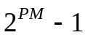 nodos, sendo ‘PM’ o valor da profundidade máxima.

Inicialização de estruturas baseadas em árvore
Como referenciado anteriormente, estruturas em árvore são construídas a partir de unidades básicas chamadas funções e terminais. Suponhamos que já foram seleccionados elementos constituíntes do conjunto dos terminais e das funções:
T = {a,b,c,d,e}
F = {+,-,*,/}
Existem três métodos diferentes de inicialização de estruturas baseadas em árvore. O método full , o método grow e o método ramped half-and-half.

O método grow

O método grow produz árvores com formas irregulares porque os nodos são seleccionados aleatoriamente, do conjunto das funções e terminais, para toda a árvore, excepto no nodo raiz que terá que ser uma função. Logo que um ramo contenha um nodo terminal, é dado como terminado, mesmo que ainda não tenha atingido a profundidade máxima possível.
A figura abaixo mostra um exemplo da utilização do método grow.

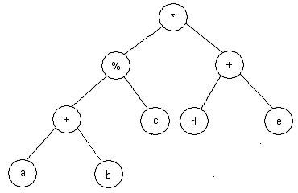
Figura 1- O método Grow

O método full

Em vez de seleccionar aleatoriamente nodos do conjunto de funções e terminais, o método full escolhe apenas funções até ao nodo estar na profundidade máxima e só aí escolhe terminais. Assim, cada ramo atinge a profundidade máxima possível, o que origina uma árvore com uma forma muito menos irregular. Por outras palavras, o número de nodos que percorremos desde a raíz até qualquer folha da árvore é o mesmo.
A figura abaixo mostra um exemplo da utilização do método full.

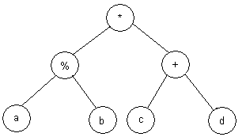
Figura 2 – O método Full

O método ramped half- and- half

Este método foi projectado para impedir uma possível uniformização das estruturas da população inicial, quando sujeitas aos dois métodos anteriores, apoiando-se no pressuposto em que a diversidade se torna muito valiosa em populações de GP.
Em árvores, a técnica é a seguinte: supondo que a profundidade máxima é 6, divide-se a população igualmente em indivíduos que serão inicializados em árvores com profundidades de 2, 3, 4, 5 e 6. Para cada um destes grupos, metades das árvores serão inicializados pelo método grow e a outra metade pelo método full.

Em todos os métodos especificados anteriormente, se o número de nodos é utilizado como uma medida de controlo do tamanho de cada árvore, então este método pára quando a árvore em construção atinge o número máximo de nodos permitido.

Os operadores genéticos

A população inicial tem usualmente uma fitness muito baixa. A evolução consegue-se transformando a população inicial, na geração seguinte - a descendência - , com a ajuda de operadores genéticos. Os três principais operadores genéticos são o crossover, a mutação e a reprodução.

- Crossover

O crossover efectua a combinação genética de dois pais, recombinando o código genético de ambos os ascendentes. Pormenorizando o processo, no crossover são probabilísticamente escolhidos 2 ‘pais’, baseados na sua fitness. Os dois ‘pais’ que participam na operação são, normalmente, de tamanho e forma bastante distintos.
Em cada ‘pai’ é aleatoriamente seleccionada uma sub-árvore. A selecção das subárvores pode ser condicionada de forma a que sub-árvores constituídas apenas por terminais sejam seleccionadas com menor probabilidade.
A troca das subárvores entre os ‘pais’ dará origem a dois novos indivíduos. A figura abaixo exemplifica este caso. Neste exemplo, é seleccionado aleatoriamente de cada pai uma sub-árvore que na figura está identificada por uma caixa. Em seguida são trocadas as sub-árvores entre os dois pais seleccionados. Como resultado temos dois filhos que vão ser incluídos na geração seguinte.

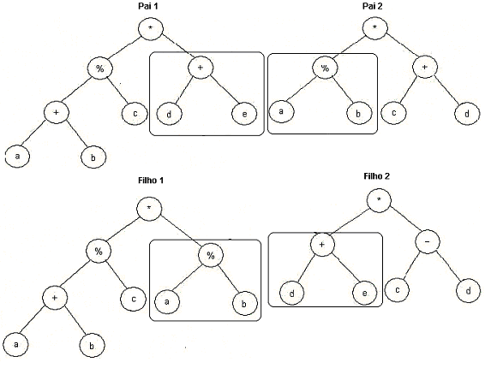
Figura 3 – Exemplo típico da operação de crossover

Mutação

Este operador genético opera apenas sobre um único indivíduo , isto é, numa operação de mutação, apenas um ‘pai’ é probabilisticamente seleccionado de uma população, baseado na sua fitness. Quando um indivíduo é seleccionado para ser mutado, um ponto de mutação é aleatoriamente escolhido da árvore, a subárvore com origem nesse ponto é apagada e uma nova sub-árvore irá formar-se nesse ponto usando o mesmo processo de crescimento aleatório que foi usado para gerar a população inicial. O indivíduo mutado é então colocado junto dos outros indivíduos, que já passaram por um qualquer tipo de operador genético, que constituirão a próxima geração da população. A figura seguinte mostra como este processo se desenrola.

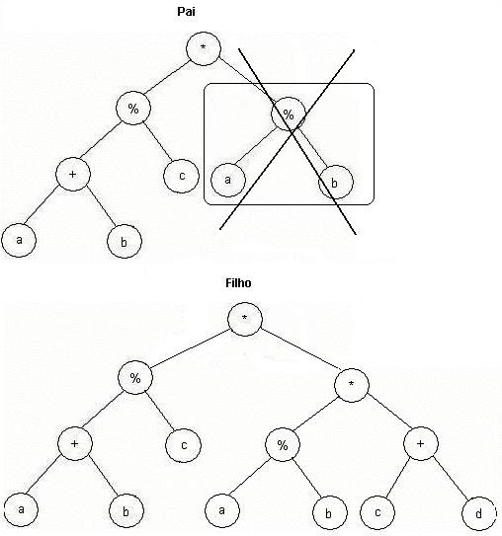
Figura 4 – Exemplo do processo de Mutação

É possível que os dois operadores genéticos, mutação e crossover, anteriormente descritos criem indivíduos que violem alguns dos parâmetros especificados pelo utilizador. Tais parâmetros podem ser, entre outros, o número máximo de nodos permitidos a cada indivíduo ou então a profundidade máxima permitida a cada indivíduo. Nesses casos a aplicação descarta esses indivíduos gerados e efectua uma nova tentativa com esse mesmo operador genético até conseguir criar um indivíduo que preencha todos os parâmetros estipulados.

Reprodução

Numa operação de reprodução, apenas um indivíduo é seleccionado. O procedimento é bastante simples, uma vez que o indivíduo é integralmente copiado e de seguida, colocado na população seguinte – a descendente.

A função de fitness

Em GP é, obviamente, importante escolher quais os membros da população que devem ser sujeitos aos operadores genéticos. Ao fazer esta escolha, GP implementa uma das mais importantes partes do seu modelo de aprendizagem evolutivo – a fitness-based selection . A medida de avaliação da programação genética é chamada de função fitness e a maneira como essa função afecta a selecção dos indivíduos que serão sujeitos aos operadores genéticos, é chamada de algoritmo de selecção. As funções de fitness são muito específicas ao problema, existindo inúmeros algoritmos diferentes de selecção em GP.
A finalidade de ter uma avaliação baseada na fitness, consiste simplesmente na possibilidade de ‘alimentar’ o algoritmo de aprendizagem de maneira a este conseguir identificar que indivíduos podem ter uma grande probabilidade de se multiplicarem e reproduzirem e quais os que têm uma grande probabilidade de serem removidos da população.
Existem vários tipos de fitness que podem ser utilizados em GP, das quais damos maior destaque à raw fitness, standard fitness, proportionate fitness e adjusted fitness.

Raw fitness
A raw fitness é uma medida directa, baseada no próprio problema. Frequentemente esta medida é baseada em alguma comparação a casos de fitness, tal como um conjunto de treino usado em outras aplicações. Por exemplo, numa rede neuronal, aplicamos cada um dos casos de fitness ao programa-GP que está a ser calculado, e a soma da performance deste programa-GP aplicado a todos os casos é a raw-fitness.

Standard fitness
A standardized fitness reverte e/ou transforma a raw fitness de modo que todas as fitness são não negativas, tendo zero como a melhor fitness possível.

Adjusted fitness
O valor da adjusted fitness é calculado a partir do resultado da standard fitness. Esta medida é calculada da seguinte forma para qualquer indivíduo i:

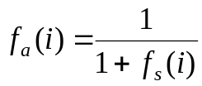
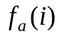 varia entre 0 e 1, sendo 1 o melhor. Esta medida tem a vantagem de realçar (amplificar) pequenas diferenças à medida que a fitness do indivíduo aumenta.

Proporcionate fitness
O valor da proporcionate fitness é calculado a partir do resultado da adjusted fitness. Esta medida é calculada da seguinte forma para qualquer indivíduo i:

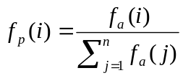
Assim sendo, esta medida de avaliação é calculada baseando-se na proporção da adjusted fitness de um indivíduo comparando-a com o somatório de todas as adjusted fitness da população.

O algoritmo de Selecção

Depois de ser determinada a qualidade de um indivíduo através da aplicação da função de fitness, temos que decidir quando é que esse indivíduo deve ser sujeito aos operadores genéticos e quando deve ou não permanecer na população. Esta etapa é chamada de selecção e tem associada a si um operador especial – o operador de selecção.
As rotinas de selecção têm como objectivo seleccionar indivíduos para serem inputs para um operador genético, isto é, seleccionam-se indivíduos que serão submetidos a um qualquer operador genético.
Existem muitos algoritmos diferentes de selecção. A decisão acerca do melhor algoritmo de selecção a ser aplicado é uma das decisões mais importantes a serem efectuadas em GP. A rapidez de evolução de uma população é determinada pela selecção e muitas vezes esta é dita como sendo a principal responsável em casos em que a convergência prematura provoca uma estagnação no sucesso do algoritmo evolucionário. Basicamente o que um algoritmo de selecção permite, é fazer com que haja um processo de competição entre vários indivíduos baseando-se na fitness de cada um.
De entre a gama de algoritmos de selecção existentes destacamos os seguintes, todos eles implementados na aplicação:

Fitness-proporcionate selection

Este tipo selecciona um indivíduo baseado na proporção da fitness ajustada total da população, ou seja, todos os indivíduos têm a possibilidade de ser escolhidos. Tendo uma população de n indivíduos, um indivíduo i será escolhido com uma probabilidade de
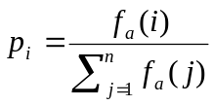
Este tipo de selecção pode provocar em alguns casos uma desaceleração considerável no processamento da aplicação.

Tournament selection

São escolhidos n indivíduos de um modo aleatório e uniforme, e depois o melhor destes (baseado na fitness) é escolhido. O tamanho do torneio é n. O tamanho do torneio permite ajustar a pressão que a selecção pode exercer. Isto é, um tamanho pequeno para o torneio torna a pressão baixa mas um tamanho grande para o torneio provoca uma grande pressão. Este tipo de selecção é muito utilizado na medida em que evita a comparação da fitness entre todos os elementos da população, a comparação é feita somente entre os indivíduos seleccionados para o torneio, acelerando assim o processo de evolução.

Overselection

Divide-se a população em dois grupos, contendo o primeiro grupo, uma percentagem parametrizada da fitness proporcional dos melhores indivíduos. Esta divisão da população pode ser arbitrária, embora nós a tenhamos definido como sendo baseada na fitness proporcional. É escolhida uma percentagem de selecção para cada um dos grupos, sendo que desse mesmo grupo um indivíduo é escolhido usando fitness proporcional ajustada ao grupo.

Terminada a selecção do(s) indivíduo(s) e dependendo do operador usado podemos ter como resultado:

i uma cópia do indivíduo seleccionado;
ii uma mutação do indivíduo seleccionado;
iii no caso de terem sido escolhidos dois indivíduos, podem passar para a geração seguinte dois filhos com as características genéticas, dos pais seleccionados, trocadas.

Como é que tudo se interliga e se processa?

Neste momento, já somos capazes de juntar e pôr em prática todos os elementos(funções, terminais, fitness, operadores genéticos, tamanho do programa e inicialização da população) constituintes da GP, construir o nosso algoritmo e pô-lo a funcionar em prol dos nossos objectivos.
Os passos preliminares para a construção do algoritmo são:
- Definir o conjunto constituinte dos terminais
- Definir o conjunto das funções
- Definir as funções de fitness
- Definir parâmetros relativos ao tamanho da população, tamanho máximo de cada indivíduo, probabilidades dos operadores genéticos(probabilidade de crossover, mutação e reprodução), os métodos de selecção e critérios de paragem(exemplo, número máximo de gerações).

Terminado estes passos, o algoritmo está pronto a começar a funcionar. Tradicionalmente, GP utiliza algoritmos evolucionários. As gerações são determinadas, cada uma delas representando um conjunto indivíduos – população. Uma nova população é gerada a partir de processos, alguns deles anteriormente descritos, substituindo a geração anterior. O processo de geração executado pelo algoritmo de GP desenrola-se da seguinte forma:
  - Inicializar a população;
  - Avaliar cada indivíduo pertencente à população, associando-lhe uma fitness.
  - Enquanto não se atingir o número de indivíduos estipulados para formar uma população, repetir os seguintes passos:
    - seleccionar um indivíduo ou os indivíduos da população usando o algoritmo de selecção;
    - aplicar o operador genético no(s) indivíduo(s) seleccionado(s);
    - inserir o(s) indivíduo(s), resultante(s) da aplicação do operador genético, na geração seguinte;
  - Se o critério de paragem não for atingido então continuar com o algoritmo. Caso contrário substituir a população actual pela nova população e voltar a repetir os passos 2-4;
  - Apresentar o melhor indivíduo da população como resultado(output) do algoritmo.

  - Descrição da concepção e implementação do motor genético
A aplicação utilizada para desenvolvimento e investigação em GP, foi toda ela implementada na linguagem de programação Java. Esta aplicação foi construída, por nós, de raíz, baseada no lil-gp, uma aplicação implementada na linguagem C desenvolvida pela Universidade de Michigan com distribuição gratuita, disponível no sítio http://isl.cps.msu.edu/GA/software/lil-gp, e que teve com base o trabalho, em LISP, efectuado por John Koza na Universidade de Stanford.
O motor genético e a previsão de séries temporais foram desenvolvidas na linguagem de programação Java , nomeadamente no jdk1.4 Standard Edition.
O motor está dividido em vários módulos, que são concretizados em packages no Java.. Para que se conseguisse uma organização lógica e conceptual, cada módulo contêm um conjunto de classes que foram implementadas para reflectir um determinado aspecto do motor genético. Vamos caracterizar aqui os principais módulos que são relevantes para a compreensão do seu modo de funcionamento .
Começamos com a descrição do módulo que implementa o código genético dos indivíduos. Por código genético entende-se uma função matemática que reflecte a estrutura do indivíduo. Foi escolhida uma estrutura de dados do tipo árvore n-ária onde cada nodo representa um operador (um qualquer símbolo não terminal, por ex. a subtracção) ou então um operando (um qualquer símbolo terminal, por ex. o numero 10). Toda a implementação foi pensada para que os operadores fossem funções matemáticas de n parâmetros. Como seria de esperar cada nodo representativo de uma operação poderá conter n sub-nodos e cada nodo terminal não terá qualquer sub-nodo. Estas especificações foram implementadas em Java através de uma estrutura ligada em que cada operador é visto como um nodo-função (um tipo de invólucro) que contém a informação relativa à própria função desejada e uma lista de sub-nodos referenciando os seus operandos. O mesmo se aplica para os nodos exteriores (folhas) que contêm somente o tipo de terminal desejado, estes podem ser constantes, variáveis ou de um tipo de constante denominado ERC (Ephemeral Random Constant) que funciona do seguinte modo : o seu valor é gerado durante a construção do código genético de um indivíduo mas depois permanece constante.
A opção por uma estrutura deste tipo foi motivada pelo facto de querermos que o motor genético não perdesse poder expressivo em termos do código genético dos seus indivíduos.
Para que fosse possível o tratamento e avaliação dos códigos genéticos foi implementado um método que calcula o valor de determinada função baseado em sequências de pares que contêm a informação variável e valor. Este método será depois extensivamente usado durante o processo de calculo do desempenho de cada indivíduo.
Depois de termos definido o código genético de cada indivíduo, podemos construir a classe que implementa o próprio indivíduo. Esta classe inclui a raw fitness, a standard fitness, a adjusted fitness e a proportionate fitness, e como já foi referido o código genético.
De seguida vamos descrever o modo como foram implementados os seguintes componentes do motor genético : Geradores de indivíduos, geradores iniciais de populações, operadores genéticos, funções de fitness e métodos de selecção. Basicamente, definiu-se uma classe abstracta que englobasse o comportamento genérico para cada um desses componentes, e a partir daí foram desenvolvidos casos específicos de cada componente, por ex. definimos uma classe abstracta para os operadores genéticos em geral e posteriormente definimos um caso especifico: crossover como uma classe que concretiza a anterior.
Houve a necessidade de construir classes para descrever gerações e populações, e toda a informação associada a cada uma destas entidades. De um modo geral podemos dizer que uma população é um conjunto finito de indivíduos e que uma geração é uma estrutura que engloba uma população e todos os métodos necessários para realizar operações sobre esta população, por ex. calculo de fitnesses.
Para que os componentes acima descritos possam ser combinados e formar um motor genético mais ou menos completo, foi desenvolvida uma classe que implementa as várias fases do processo de um run, desde a geração inicial da população, até à iteração que é necessária para criar as gerações sucessivas. Os critérios de paragem para o algoritmo foram implementados de dois modos : através de classes que são concretizações de uma classe abstracta que descreve um modo de paragem para o algoritmo baseado na geração corrente , ou através do numero máximo de gerações, por outras palavras, sempre que seja incluído algum critério de paragem e este seja atingido o algoritmo termina, senão só termina quando for atingido o numero máximo de gerações.
Para que seja possível ‘configurar’ todos estes elementos do motor genético, foram criadas classes que implementam os parâmetros necessários, das quais podemos destacar :

- o número máximo de gerações;
- o numero máximo de indivíduos por geração;
- a profundidade máxima das árvores dos indivíduos;
- os métodos de geração inicial das populações;
- os operadores genéticos e os métodos de selecção associados;
- todos os parâmetros relacionados com as fases de construção de novas populações a partir de outras posteriores.
Foram ainda desenvolvidas outras classes auxiliares, mas de pouca importância para a descrição do motor genético.
    - Um exemplo de um Run
Nesta secção vamos mostrar como podemos correr a aplicação de previsão das séries, aproveitando para explicar os vários parâmetros do motor genético e da aplicação.
Partimos do princípio que software está instalado numa directoria de nome \series e que estamos a utilizar um sistema operativo Windows (o processo é similar para outros sistemas operativos).

Em primeiro lugar, entramos na directoria onde está a classe principal (App).

>cd\series\Aplication\bin

de seguida executamos a aplicação especificando o nome do ficheiro da série que pretendemos e o numero de runs desejado :

>java –cp \series Aplication.bin.App prices.ts 1

O que vai ser apresentado de seguida é o output gerado pela aplicação, todos estes parâmetros são introduzidos na aplicação (no código fonte).
Depois do programa terminar, podemos visualizar a seguinte informação:

Prediction of Temporal Series. v1.0.0
reading file : prices.ts
n. of runs : 1

como foi especificado, podemos ver qual o ficheiro de série que foi lido e quantos runs foram executados.
De seguida são mostrados os parâmetros que configuraram este run.

--- Parameters ---

terminal set = {x0,x1,x2,x3,x4,x5,x6,x7,x8,x9,x10,x11,x12,x13,x14,x15,x16,x17,[-10,10]}
function set = {*,+,/,-}

Estes dois parâmetros são o conjunto dos terminais e dos não terminais usados na construção dos indivíduos. É de notar que na previsão das séries o conjunto do terminais está directamente relacionado com o tamanho da janela escolhido.
De seguida são mostrados o numero máximo de gerações, o tamanho das populações

global.max_generations=33
global.population_size=300

limits.max_nodes=1000
limits.max_depth=10

e os limites em termos de dimensões dos indivíduos: o numero máximo de nodos e a profundidade máxima de cada um. De realçar que o numero máximo de nodos só é utilizado nos operadores genéticos.
São também mostradas todas as informações relativas ao método inicial de geração da população inicial,. O parâmetro random_attemps é o numero máximo de indivíduos que podem ser rejeitados durante a execução do algoritmo, seja durante a geração da população inicial ou mesmo durante o percurso do algoritmo, se este numero for atingido a aplicação termina com uma mensagem de erro.

init.method=ramped_Half_&_Half
init.depth=[1-6]
init.random_attemps=100

Um aspecto muito importante no algoritmo, são as várias fases de construção de novas gerações a partir de outras (breeding). Podemos ter quantas fases desejarmos, logo que a probabilidade conjunta seja 1. Em primeiro lugar especificamos o numero de fases desejada (breed_phases) e depois definimos para cada fase qual o operador (breed[i].operator) que está associado a que probabilidade (breed[i].rate). Em cada operador genético é necessário especificar, entre outras coisas, qual o seu método de selecção (e respectivos parâmetros).

breed.breed_phases=3
breed[0].rate=0.1
breed[0].operator=(crossover,(tournament,size=20),(tournament,size=20),keep_trying=false,internal=0.9)
breed[1].rate=0.1
breed[1].operator=(mutation,(overselection,cutoff=0.32,proportion=0.8),keep_trying=true,internal=0.9,max_depth=10,grow)
breed[2].rate=0.8
breed[2].operator=(reproduction,(fitness_proportionate))

É mostrado também quais são os nomes das funções de raw e standard fitness da aplicação.

raw fitness=error_Fitness_Function
standard fitness=error_Standard_Fitness

Os últimos dois parâmetros são específicos à aplicação da previsão das séries, estes especificam a quantidade de dados utilizados para os casos de teste e o tamanho da janela utilizado respectivamente.

Aplication.test_percentage=0.8
Aplication.window_size=0.05

Depois de serem apresentados os parâmetros, são mostrados os melhores indivíduos de cada geração, podemos identificar o melhor indivíduo da geração i como aquele que aparece à frente da referência [i] . A informação que é mostrada sobre cada indivíduo é a sua profundidade, a sua dimensão, as suas fitnesses e a sua expressão representativa (código genético).

--- run [1] ---

generation [i] best individual.
[0] : (depth=1, size=3, raw=1417.0, std=1417.0, adj=7.052186177715092E-4, ppl=0.14105168749410285, +(x17,7.0))
[1] : (depth=2, size=5, raw=1146.948357794865, std=1146.948357794865, adj=8.711193262394972E-4, ppl=0.017166441528558327, +(x17,/(x0,x3)))
[2] : (depth=3, size=7, raw=1146.1528383656803, std=1146.1528383656803, adj=8.71723423902847E-4, ppl=0.006686997024774184, +(x17,/(+(-3.0,x13),x10)))
[3] : (depth=3, size=7, raw=1146.1528383656803, std=1146.1528383656803, adj=8.71723423902847E-4, ppl=0.005376794134254368, +(x17,/(+(-3.0,x13),x10)))
……
……
……
……
[12] : (depth=8, size=25, raw=1143.7679641006694, std=1143.7679641006694, adj=8.735394694466322E-4, ppl=0.0036465023239713075, +(x17,/(+(x17,/(+(+(x17,/(+(-3.0,x13),x10)),+(x17,/(+(x15,-5.0),x7))),-(x9,x1))),x10)))
[13] : (depth=10, size=25, raw=1142.4318398759099, std=1142.4318398759099, adj=8.745602187433615E-4, ppl=0.0035695399160022103, +(x17,/(+(x17,/(+(x10,+(x17,+(-(x16,x2),+(x17,/(+(-3.0,x13),x7))))),-(x9,x1))),x10)))
……
……
……
……
[32] : (depth=10, size=55, raw=1110.851624320024, std=1110.851624320024, adj=8.994005837888404E-4, ppl=0.003495205101661604, +(x17,/(+(+(/(+(x10,+(x17,+(x17,+(+(x17,x7),+(x17,x7))))),-(x4,x1)),x13),/(+(+(-3.0,+(+(-3.0,+(+(x9,x13),7.0)),7.0)),+(+(-3.0,+(+(x9,x13),+(+(x17,x7),x1))),-(x9,x1))),-(x17,x14))),x10)))
[33] : (depth=10, size=55, raw=1110.851624320024, std=1110.851624320024, adj=8.994005837888404E-4, ppl=0.003409303252961751, +(x17,/(+(+(/(+(x10,+(x17,+(x17,+(+(x17,x7),+(x17,x7))))),-(x4,x1)),x13),/(+(+(-3.0,+(+(-3.0,+(+(x9,x13),7.0)),7.0)),+(+(-3.0,+(+(x9,x13),+(+(x17,x7),x1))),-(x9,x1))),-(x17,x14))),x10)))

Depois de apresentados os melhores indivíduos de cada geração é mostrado o desempenho do melhor indivíduo do run através do cálculo do erro relativo médio do indivíduo em relação aos casos que não foram utilizados para teste.

performance of best individual of the run.
individual : (depth=10, size=55, raw=1110.851624320024, std=1110.851624320024, adj=8.994005837888404E-4, ppl=0.003409303252961751, +(x17,/(+(+(/(+(x10,+(x17,+(x17,+(+(x17,x7),+(x17,x7))))),-(x4,x1)),x13),/(+(+(-3.0,+(+(-3.0,+(+(x9,x13),7.0)),7.0)),+(+(-3.0,+(+(x9,x13),+(+(x17,x7),x1))),-(x9,x1))),-(x17,x14))),x10)))
average error of best individual : 0.01720904469908025

Para terminar, referimos que estes parâmetros são introduzidos directamente na aplicação, e que a aplicação não produz qualquer ficheiro de output, se for desejado gravar essa informação num ficheiro basta redireccionar o output da aplicação para esse ficheiro.
  - As Séries Temporais
Foram escolhidas cinco séries temporais com características distintas.
De seguida serão apresentados os gráficos e uma análise ás características de cada série.

Série Passengers
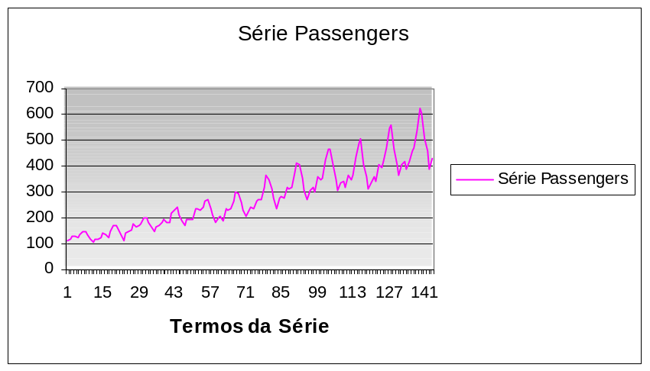
Figura 5 – Série Passengers
A série passengers tem uma clara tendência crescente e uma estação perfeitamente visível de valor 12.

Série Prices
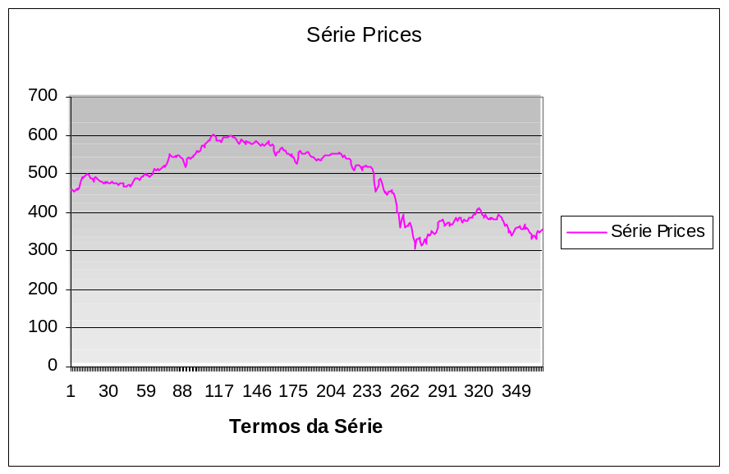
Figura 6 – Série Prices
A série preices não possui tendência nem estação e é visível que a maioria dos termos consecutivos não sofrem variações acentuadas.

Série Sunspot
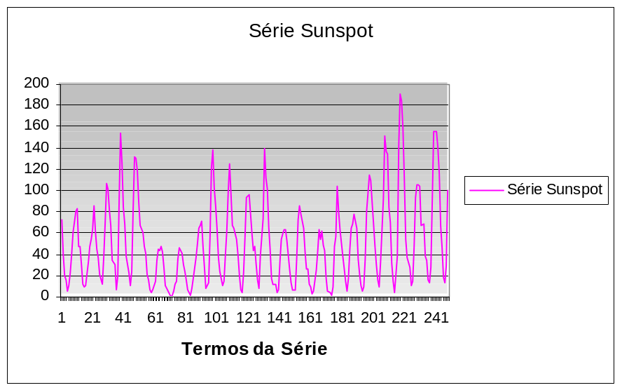
Figura 7 – Série Sunspot
A série Sunspot não possui tendência nem estação, mas a variação entre termos é muito acentuada, o que certamente o dificultará a sua previsão.

Série Bulb
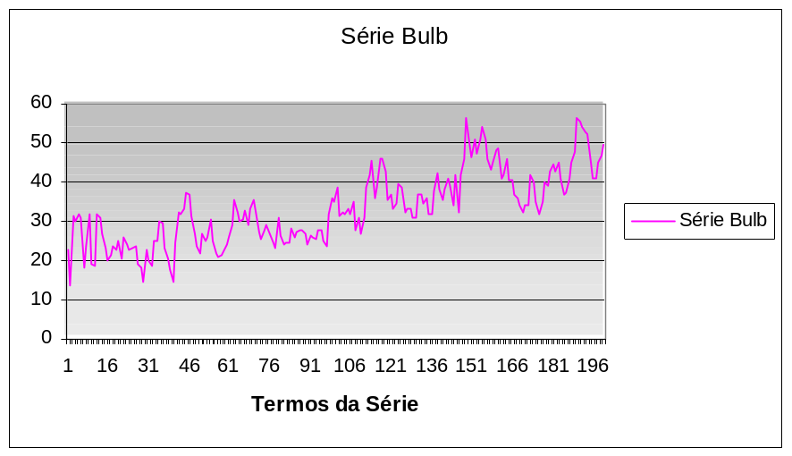
Figura 8 – Série Bulb
A série Bulb possui tendência embora não possua estação e a diferença entre os seus termos de maior e menor valor é claramente inferior ás anteriores.

Série Henon
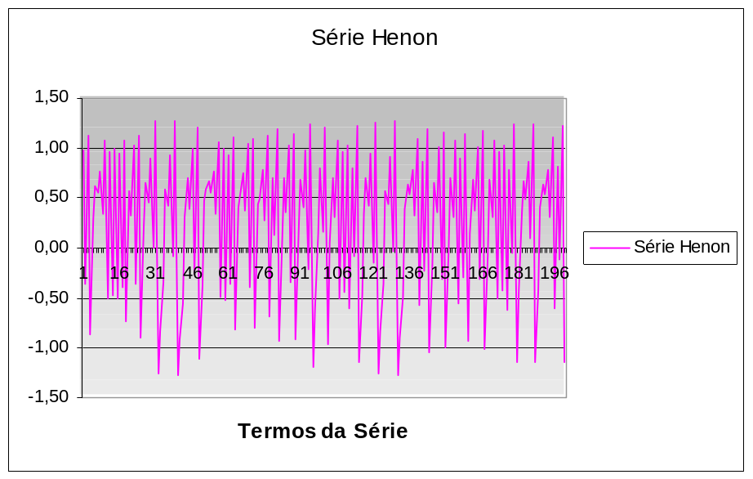
Figura 9 – Série Henon
A série Henon é uma série perfeitamente caótica, e dadas as suas características será muito difícil de prever.
  - Tratamento estatístico
Todas as conclusões a que chegaremos durante este projecto serão totalmente suportadas com recurso a um tratamento estatístico que fará com que os valores dos resultados nunca sejam absolutos, mas sim relativos a um intervalo de confiança.
O intervalo de confiança por nós usado foi de 95%, mas este valor pode ser facilmente alterado na script por nós implementada em Perl, script essa que permite de uma forma cómodo e simples tratar estatisticamente os resultados provenientes do motor de programação genética.
Um exemplo de um desses tratamentos estatísticos, gerados pela script, encontra-se em anexo.
Nos tratamentos estatísticos foram incluídas as seguintes considerações:

- Média: 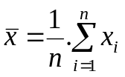
- Desvio Padrão: 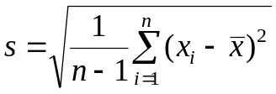
- Intervalo de confiança: 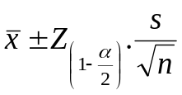

Nos testes realizados, foi considerado um intervalo de 95% confiança de 95%, e um n=30, uma vez que cada teste com características próprias foi repetido sob as mesmas condições 30 vezes.
  - População vs Gerações
Após a implementação do motor de programação genética, foi necessário definir a mais eficiente relação entre o tamanho da população e o número de gerações.
Para a definição desta relação, foi considerado um número de avaliações fixo(10000).
Tendo em conta este número limite de avaliações, todas as séries consideradas foram estadas com quatro alternativas distintas para a relação tamanho da população/número de gerações. As quatro alternativas foram:
- 500 indivíduos/20 gerações
- 400 indivíduos/25 gerações
- 300 indivíduos/33 gerações
- 200 indivíduos/50 gerações
Após os seus resultados serem tratados estatisticamente conforme descrito no ponto anterior, os testes realizados ás cinco séries distintas tiveram os seguintes resultados:

 | Passengers |  | Prices |  | Sunspot |  | Bulb |  | Henon
 | Int Inf | Int Sup | Int Inf | Int Sup | Int Inf | Int Sup | Int Inf | Int Sup | Int Inf | Int Sup
20-500 | 47,031 | 56,950 | 38,958 | 43,749 | 15,903 | 17,113 | 2,765 | 2,846 | 0,449 | 0,507
25-400 | 42,459 | 48,869 | 1,252 | 21,385 | 15,379 | 16,715 | 2,763 | 2,844 | 0,395 | 0,483
33-300 | 42,767 | 48,451 | 6,258 | 12,172 | 15,440 | 16,770 | 2,823 | 3,070 | 0,345 | 0,426
50-200 | 43,089 | 59,518 | 6,017 | 7,725 | 15,275 | 16,113 | 2,631 | 4,448 | 0,332 | 0,453
Média | 43,837 | 53,447 | 13,121 | 21,258 | 15,499 | 16,678 | 2,745 | 3,302 | 0,380 | 0,467
Desvio | 2,145 | 5,629 | 17,378 | 16,037 | 0,278 | 0,416 | 0,081 | 0,771 | 0,053 | 0,035
Std 20-500 | 1,489 | 0,622 | 1,487 | 1,402 | 1,454 | 1,047 | 0,236 | -0,592 | 1,289 | 1,130
Std 25-400 | -0,642 | -0,813 | -0,683 | 0,008 | -0,433 | 0,090 | 0,218 | -0,594 | 0,279 | 0,442
Std 33-300 | -0,499 | -0,888 | -0,395 | -0,567 | -0,213 | 0,222 | 0,955 | -0,301 | -0,659 | -1,168
Std 50-200 | -0,348 | 1,079 | -0,409 | -0,844 | -0,808 | -1,359 | -1,409 | 1,486 | -0,909 | -0,404
Tabela 1 – Erros Standardizados das Séries Temporais
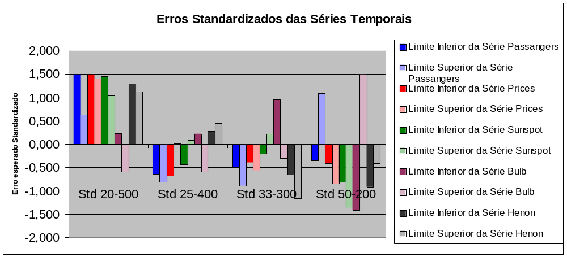
Figura 10 – Erros Estandardizados das Séries Temporais
A partir da consulta da tabela ou da observação do gráfico anterior, é possível tirar as seguintes conclusões acerca dos testes realizados ás cinco séries:
- Para a série passengers, as relações, nº de gerações / tamanho da população, que se revelaram mais eficientes foram a 25/400 e a 33/300, com uma ligeira vantagem para a primeira.
- Para a série prices a relação 50/200 mostrou-se ligeiramente mais eficiente que a relação 33/300 e mostrou claramente melhores resultados que as relações 25/400 e 20/500.
- Para a série sunspot a relação mais eficiente voltou a ser a 50/200, pois conseguiu, quer para o ,limite inferior do intervalo de confiança quer para o limite superior, os valores mais baixos de todos os testes.
- Para a série bulb, os melhores resultados obtidos foram as da relação 25/400 embora tenham sido praticamente iguais aos da relação 20/500. A relação 50/200, pese embora ter tido, o mais baixo dos limites inferiores, acabou por ter um limite superior muito elevado, revelando-se assim menos eficiente.
- Para a série henon, os melhores resultados foram obtidos pela relação 50/200, com o resultado muito próximo da relação 33/300 e bem superior ao das relações 25/400 e 20/500.
No final, os resultados acumulados, totais, mostram uma ligeira superioridade da relação 50/200, pese embora a relação 33/300 se tenha mostrado muito mais equilibrada ao longo dos vários testes realizados com as diferentes séries.
A nossa escolha para a continuação do projecto, acabou por recair na relação 33/300, não só pelo seu maior equilíbrio, como também pelo facto de os seus intervalos de confiança serem menores e pelo facto de necessitar apenas de um tempo de processamento aproximadamente 40 por cento menor que a relação 50/200.
A relação 25/400 mostrou resultados inferiores ás relações 50/200 e 33/200 e a relação 20/500 ficou muito aquém dos resultados obtidos pelas relações alternativas, revelando-se a pior em quase todos os testes efectuados.

  - Crossover – O centro da tempestade

Os operadores de procura estão entre as mais importantes partes de um sistema de aprendizagem máquina – eles definem a maneira como o sistema se move ao longo do espaço de soluções candidatas. Na maior parte dos sistemas GP, o crossover é o operador de procura predominante. Por exemplo, em [Koza, 1992] o operador crossover é aplicado 90% das vezes, e nos anos seguintes muitos investigadores GP seguiram-lhe o exemplo.
O grande uso de crossover em GP é muito mais que uma mera preferência. Em GP, a utilização do crossover visa ter em consideração o mecanismo de reprodução sexual biológica. A notável quantidade de energia biológica gasta na manutenção das espécies e no crossover homólogo, sugere que o crossover poderá muito bem ser um operador de procura bastante efectivo em sistemas como GP. A analogia com o crossover biológico foi, claramente, a inspiração original para o uso de crossover em sistemas de machine learning. De uma forma simplista, o crossover visa imitar o processo de reprodução sexual.
O operador crossover tem sido utilizado como base pelos que reclamam que a procura em GP é mais eficiente do que em sistemas baseados em transformações aleatórias (mutações) das soluções candidatas. Essencialmente, Koza argumentou que populações GP contêm building blocks. De uma forma simples, um building block poderá ser uma qualquer árvore, ou sub-árvore, que se manifeste numa fracção da população. Um bom building block irá melhorar a fitness de um indivíduo que o inclua, logo indivíduos com bons building blocks serão mais facilmente escolhidos para participar nas operações genéticas, e consequentemente esses mesmos building blocks irão multiplicar-se e espalhar-se aquando das operações genéticas.
O argumento de que bons building blocks se combinam e formam ainda maiores e melhores building blocks, que por sua vez formarão melhores indivíduos, permite admitir que um que sistema que contemple crossover, seja mais eficiente que um que contemple apenas mutação, ideia que é, aliás, um dos suportes dos algoritmos genéticos.
No entanto, este argumento criou e continua a criar muita controvérsia, o que tem provocado muitas análises sobre se realmente se pode esperar que um bom building block de GP possa ser seleccionado para crossover e depois combinado por forma a originar melhores soluções.
De seguida, vamos analisar a influência do operador genético crossover na previsão das séries temporais apresentadas no ponto 2.4.
O primeiro conjunto de testes, com a série Passengers, procura analisar qual a melhor relação entre diferentes probabilidades de ocorrência de mutação e reprodução, tendo como valor fixo um crossover com probabilidade de ocorrência de zero por cento. Obtiveram-se os seguintes resultados:
Serie Passengers
 |  |  | Intervalo de Confiança de 95%
Crossover | Mutação | Reprodução | Limite Inferior | Limite Superior
0 | 0,05 | 0,95 | 0,04963 | 0,06964
0 | 0,3 | 0,7 | 0,0556 | 0,0725
0 | 0,5 | 0,5 | 0,07492 | 0,0842
0 | 0,8 | 0,2 | 0,0876 | 0,09204
Tabela 2 – Série passengers – crossover 0%
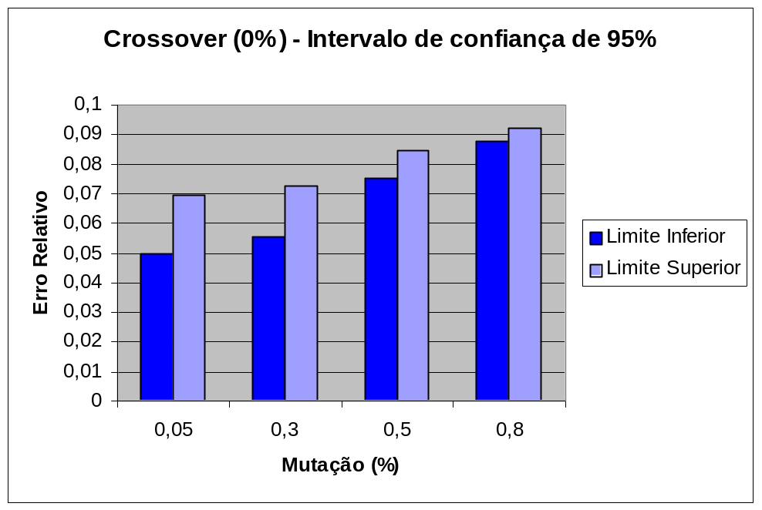
Figura 11 – Série passengers – crossover 0%
A combinação de operadores genéticos que se revelou mais eficiente, foi a assinalada na tabela 2 a fundo cinza (crossover 0%, mutação 5%, reprodução 95%).

O conjunto de testes seguinte, procura analisar qual a melhor relação entre diferentes probabilidades de ocorrência de mutação e reprodução, tendo como valor fixo um crossover com probabilidade de ocorrência de vinte e cinco por cento. Obtiveram-se os seguintes resultados:
Serie Passengers
 |  |  | Intervalo de Confiança de 95%
Crossover | Mutação | Reprodução | Limite Inferior | Limite Superior
0,25 | 0,05 | 0,7 | 0,03485 | 0,05901
0,25 | 0,2 | 0,55 | 0,07703 | 0,0866
0,25 | 0,5 | 0,25 | 0,09082 | 0,09757
0,25 | 0,7 | 0,05 | 0,08649 | 0,09497
Tabela 3 – Série Passengers - crossover 25%
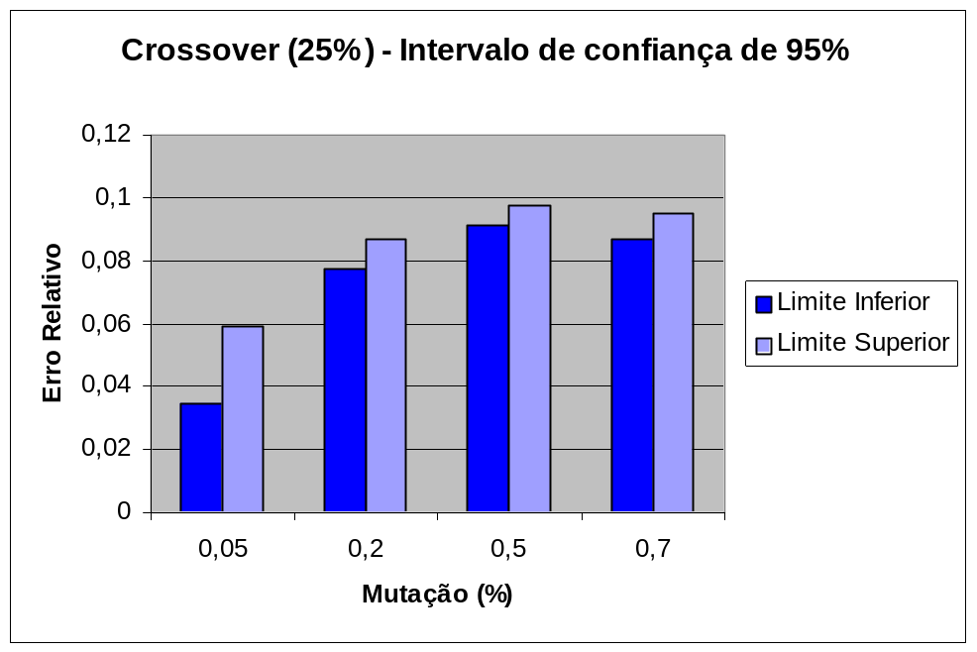
Figura 12 – Série Passengers - crossover 25%
A combinação de operadores genéticos que se revelou mais eficiente, foi a assinalada na tabela 3 a fundo cinza (crossover 25%, mutação 5%, reprodução 70%).

O conjunto de testes seguinte, procura analisar qual a melhor relação entre diferentes probabilidades de ocorrência de mutação e reprodução, tendo como valor fixo um crossover com probabilidade de ocorrência de cinquenta por cento. Obtiveram-se os seguintes resultados:
Serie Passengers
 |  |  | Intervalo de Confiança de 95%
Crossover | Mutação | Reprodução | Limite Inferior | Limite Superior
0,5 | 0,05 | 0,45 | 0,04273 | 0,07246
0,5 | 0,3 | 0,2 | 0,07366 | 0,14892
0,5 | 0,45 | 0,05 | -0,0486 | 0,61233

Tabela 4 – Série Passengers - crossover 50%
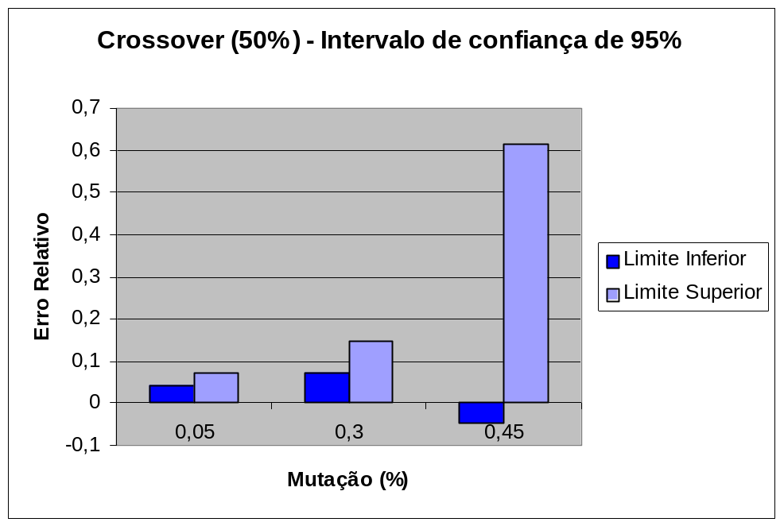
Figura 13 – Série Passengers - crossover 50%
A combinação de operadores genéticos que se revelou mais eficiente, foi a assinalada na tabela 4 a fundo cinza (crossover 50%, mutação 5%, reprodução4 5%).

O conjunto de testes seguinte, procura analisar qual a melhor relação entre diferentes probabilidades de ocorrência de mutação e reprodução, tendo como valor fixo um crossover com probabilidade de ocorrência de setenta e cinco por cento. Obtiveram-se os seguintes resultados:
Serie Passengers
 |  |  | Intervalo de Confiança de 95%
Crossover | Mutação | Reprodução | Limite Inferior | Limite Superior
0,75 | 0 | 0,25 | 0,00923 | 0,03451
0,75 | 0,1 | 0,15 | 0,05786 | 0,07655
0,75 | 0,2 | 0,05 | 0,0893 | 0,09513
Tabela 5 – Série Passengers - crossover 75%
A combinação de operadores genéticos que se revelou mais eficiente, foi a assinalada na tabela 4 a fundo cinza (crossover 50%, mutação 45%, reprodução 5%).

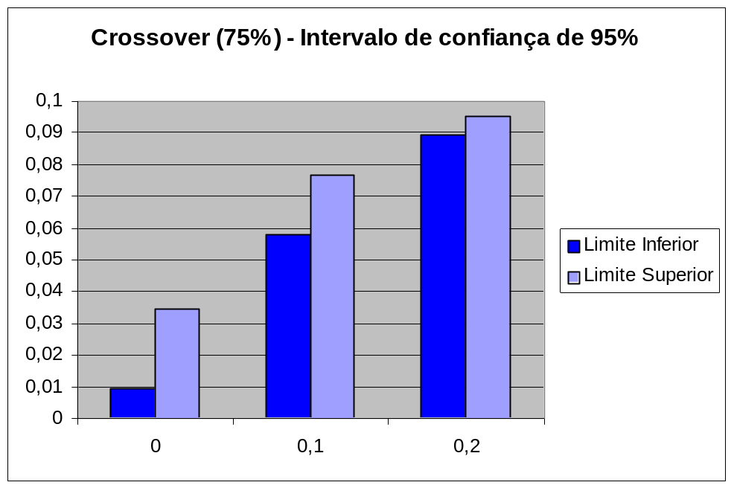
Figura 14 – Série Passengers - crossover 75%
A combinação de operadores genéticos que se revelou mais eficiente, foi a assinalada na tabela 4 a fundo cinza (crossover 75%, mutação 0%, reprodução 25%).

Após a realização dos quatro conjuntos de testes anteriores, é possível agora relacionar os melhores desempenhos nas diferentes probabilidades de ocorrência do operador genético crossover:

 | COMPARAÇÃO FINAL DOS RESULTADOS DA SERIE
Serie Passengers
 |  |  | Intervalo de Confiança de 95%
Crossover | Mutação | Reprodução | Limite Inferior | Limite Superior
0 | 0,05 | 0,95 | 0,04963 | 0,06964
0,25 | 0,05 | 0,7 | 0,03485 | 0,05901
0,5 | 0,05 | 0,45 | 0,04273 | 0,07246
0,75 | 0 | 0,25 | 0,00923 | 0,03451
Tabela 6 – Série passengers – comparação dos resultados
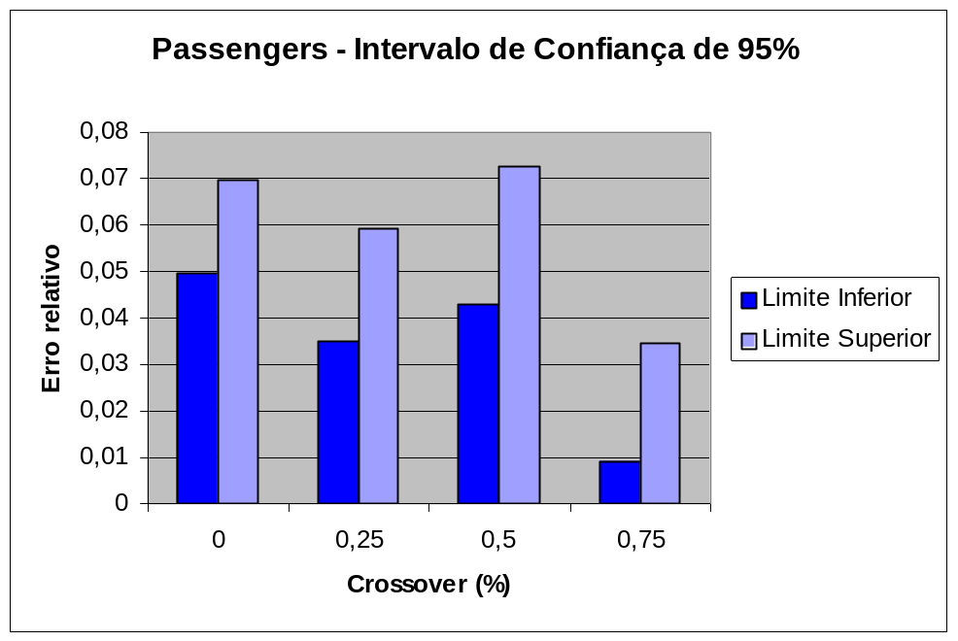
Figura 15 – Série passengers
Analisando a figura 15, é fácil verificar que a alternativa que conseguiu melhores resultados na previsão da série Passengers foi a (crossover 75%, mutação 0%, reprodução 25%). É também curioso perceber que durante todos os testes, para as diferentes probabilidades de ocorrência do operador crossover, a melhor alternativa nunca contemplou a mutação. Na previsão desta série a alta probabilidade de ocorrência do operador genético crossover influencia claramente o desempenho da solução obtida.
Vamos agora analisar o processo análogo realizado para a série Prices.

O conjunto de testes seguinte, procura analisar qual a melhor relação entre diferentes probabilidades de ocorrência de mutação e reprodução, tendo como valor fixo um crossover com probabilidade de ocorrência de zero por cento. Obtiveram-se os seguintes resultados:

Serie Prices
 |  |  | Intervalo de Confiança de 95%
Crossover | Mutação | Reprodução | Limite Inferior | Limite Superior
0 | 0,05 | 0,95 | 0,01821 | 0,02157
0 | 0,3 | 0,7 | 0,05653 | 0,06334
0 | 0,5 | 0,5 | 0,014557 | 0,01567
0 | 0,8 | 0,2 | 0,01494 | 0,03692
Tabela 7 – Série Prices – crossover 0%
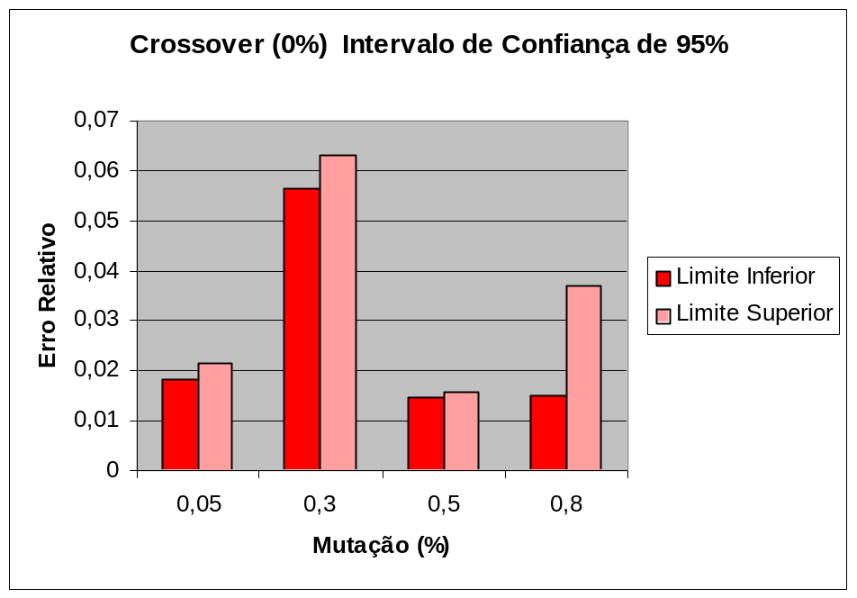
Figura 16 – Série Prices – crossover 0%
A combinação de operadores genéticos que se revelou mais eficiente, foi a assinalada na tabela 7 a fundo cinza (crossover 0%, mutação 50%, reprodução 50%).

O conjunto de testes seguinte, procura analisar qual a melhor relação entre diferentes probabilidades de ocorrência de mutação e reprodução, tendo como valor fixo um crossover com probabilidade de ocorrência de vinte e cinco por cento. Obtiveram-se os seguintes resultados:

Serie Prices
 |  |  | Intervalo de Confiança de 95%
Crossover | Mutação | Reprodução | Limite Inferior | Limite Superior
0,25 | 0,05 | 0,7 | 0,00419 | 0,00865
0,25 | 0,2 | 0,55 | 0,01186 | 0,01492
0,25 | 0,5 | 0,25 | 0,01204 | 0,02304
0,25 | 0,7 | 0,05 | 0,01613 | 0,02279
Tabela 8 – Série Prices – crossover 25%
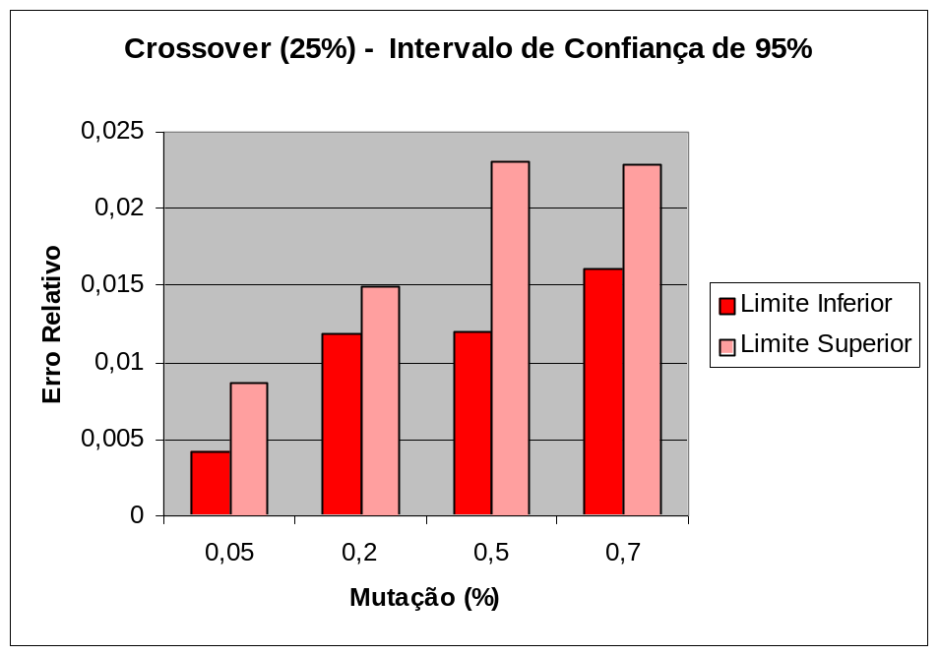
Figura 17 – Série Prices – crossover 25%
A combinação de operadores genéticos que se revelou mais eficiente, foi a assinalada na tabela 8 a fundo cinza (crossover 25%, mutação 5%, reprodução 70%).

O conjunto de testes seguinte, procura analisar qual a melhor relação entre diferentes probabilidades de ocorrência de mutação e reprodução, tendo como valor fixo um crossover com probabilidade de ocorrência de cinquenta por cento. Obtiveram-se os seguintes resultados:
Serie Prices
 |  |  | Intervalo de Confiança de 95%
Crossover | Mutação | Reprodução | Limite Inferior | Limite Superior
0,5 | 0,05 | 0,45 | 0,0055 | 0,01019
0,5 | 0,3 | 0,2 | 0,01298 | 0,01613
0,5 | 0,45 | 0,05 | -0,01645 | 0,11794
Tabela 9 – Série Prices – crossover 50%
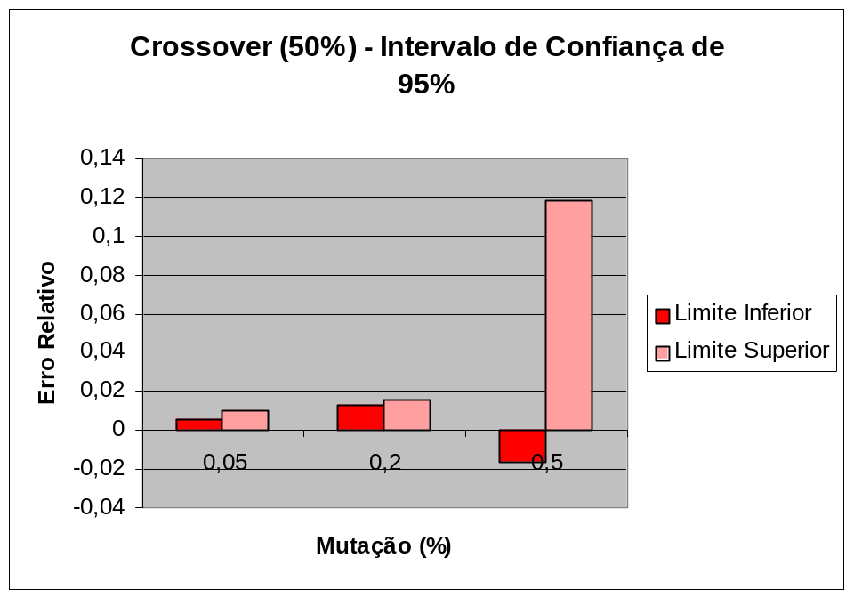
Figura 18 – Série Prices – crossover 50%
A combinação de operadores genéticos que se revelou mais eficiente, foi a assinalada na tabela 9 a fundo cinza (crossover 50%, mutação 5%, reprodução 45%).

O conjunto de testes seguinte, procura analisar qual a melhor relação entre diferentes probabilidades de ocorrência de mutação e reprodução, tendo como valor fixo um crossover com probabilidade de ocorrência de setenta e cinco por cento. Obtiveram-se os seguintes resultados:

Serie Prices
 |  |  | Intervalo de Confiança de 95%
Crossover | Mutação | Reprodução | Limite Inferior | Limite Superior
0,75 | 0 | 0,25 | 0,00367 | 0,00825
0,75 | 0,1 | 0,15 | 0,00372 | 0,00935
0,75 | 0,2 | 0,05 | -0,001 | 0,06206
Tabela 10 – Série Prices – crossover 75%
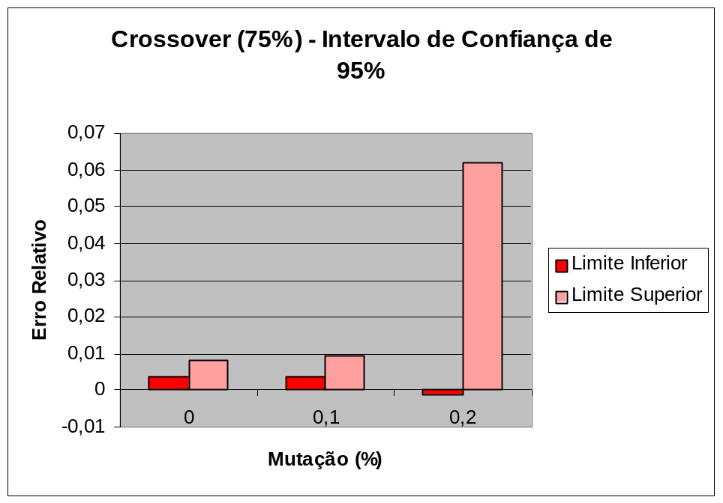
Figura 19 – Série Prices – crossover 75%
A combinação de operadores genéticos que se revelou mais eficiente, foi a assinalada na tabela 10 a fundo cinza (crossover 75%, mutação 0%, reprodução 25%), embora a combinação (crossover 75%, mutação 10%, reprodução 15%) tivesse obtido resultados bastante próximos.

Após a realização dos quatro conjuntos de testes anteriores, é possível agora relacionar os melhores desempenhos nas diferentes probabilidades de ocorrência do operador genético crossover.

Serie Prices
 |  |  | Intervalo de Confiança de 95%
Crossover | Mutação | Reprodução | Limite Inferior | Limite Superior
0 | 0,5 | 0,5 | 0,014557 | 0,01567
0,25 | 0,05 | 0,7 | 0,00419 | 0,00865
0,5 | 0,05 | 0,45 | 0,0055 | 0,01019
0,75 | 0 | 0,25 | 0,00367 | 0,00825
Tabela 11 – Série Prices - comparação dos resultados
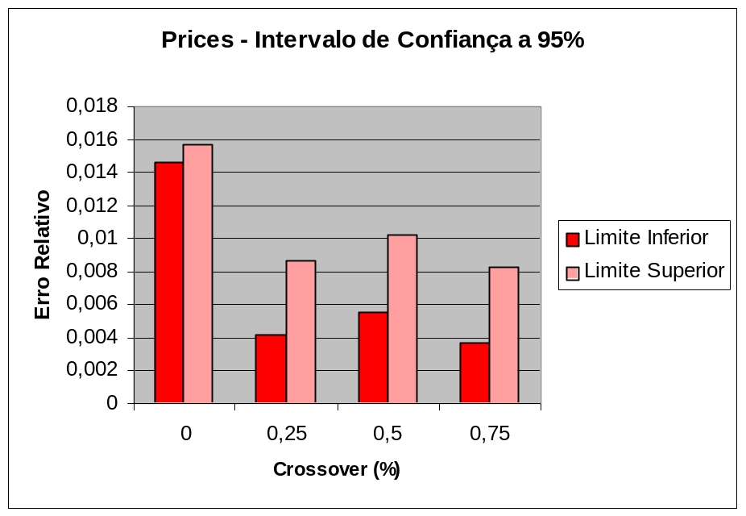
Figura 20 – Série Prices - crossover
Analisando a figura 20, podemos verificar que para a previsão da série Prices o operador genético crossover continua a mostrar-se importante, embora a sua presença em grande probabilidade de ocorrência seja menos crítica que na série anterior. A ausência da mutação das melhores soluções volta a verificar-se.

Vamos agora analisar o processo análogo realizado para a série Sunspot.

O conjunto de testes seguinte, procura analisar qual a melhor relação entre diferentes probabilidades de ocorrência de mutação e reprodução, tendo como valor fixo um crossover com probabilidade de ocorrência de zero por cento. Obtiveram-se os seguintes resultados:

 |  |  | Intervalo de Confiança de 95%
Crossover | Mutação | Reprodução | Limite Inferior | Limite Superior
0 | 0,05 | 0,95 | 0,54083 | 0,74841
0 | 0,3 | 0,7 | 0,32463 | 0,86933
0 | 0,5 | 0,5 | 0,3676 | 0,42923
0 | 0,8 | 0,2 | 0,34006 | 0,38708
Tabela 12 – Série Sunspot – crossover 0%
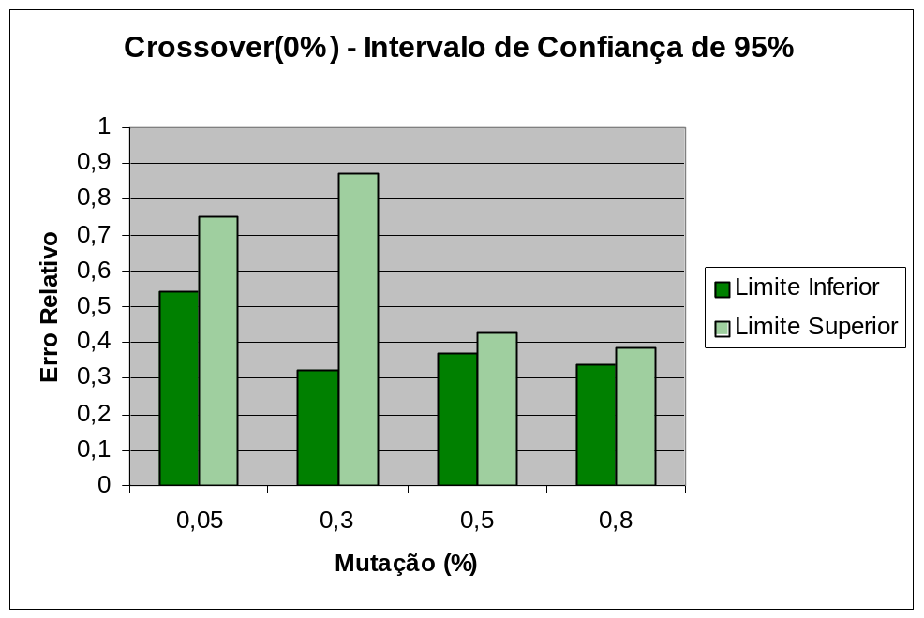
Figura 21 – Série Sunspot – crossover 0%
A combinação de operadores genéticos que se revelou mais eficiente, foi a assinalada na tabela 12 a fundo cinza (crossover 0%, mutação 80%, reprodução 20%).

O conjunto de testes seguinte, procura analisar qual a melhor relação entre diferentes probabilidades de ocorrência de mutação e reprodução, tendo como valor fixo um crossover com probabilidade de ocorrência de vinte e cinco por cento. Obtiveram-se os seguintes resultados:
 |  |  | Intervalo de Confiança de 95%
Crossover | Mutação | Reprodução | Limite Inferior | Limite Superior
0,25 | 0,05 | 0,7 | 0,38869 | 0,6888
0,25 | 0,2 | 0,55 | 0,32368 | 0,38434
0,25 | 0,5 | 0,25 | 0,32791 | 0,41071
0,25 | 0,7 | 0,05 | 0,3357 | 0,3652
Tabela 13 – Série Sunspot – crossover 25%
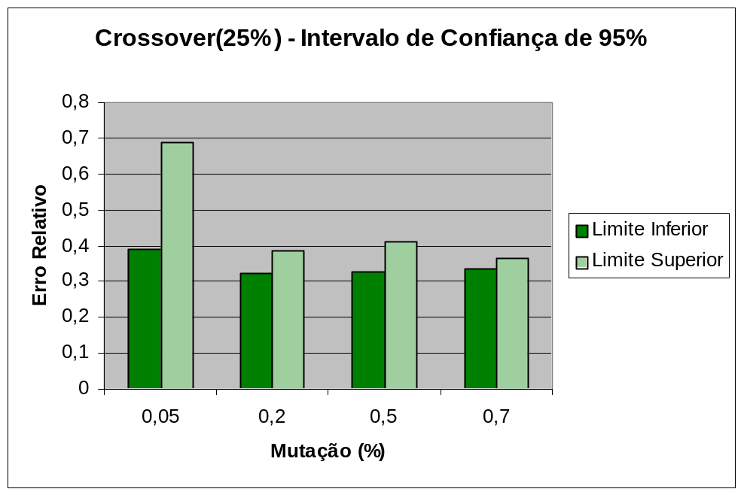
Figura 22 – Série Sunspot – crossover 25%
A combinação de operadores genéticos que se revelou mais eficiente, foi a assinalada na tabela 13 a fundo cinza (crossover 25%, mutação 70%, reprodução 5%).

O conjunto de testes seguinte, procura analisar qual a melhor relação entre diferentes probabilidades de ocorrência de mutação e reprodução, tendo como valor fixo um crossover com probabilidade de ocorrência de cinquenta por cento. Obtiveram-se os seguintes resultados:
 |  |  | Intervalo de Confiança de 95%
Crossover | Mutação | Reprodução | Limite Inferior | Limite Superior
0,5 | 0,05 | 0,45 | 0,35266 | 0,51784
0,5 | 0,3 | 0,2 | 0,33354 | 0,40327
0,5 | 0,45 | 0,05 | 0,31078 | 0,50147
Tabela 14 – Série Sunspot – crossover 50%
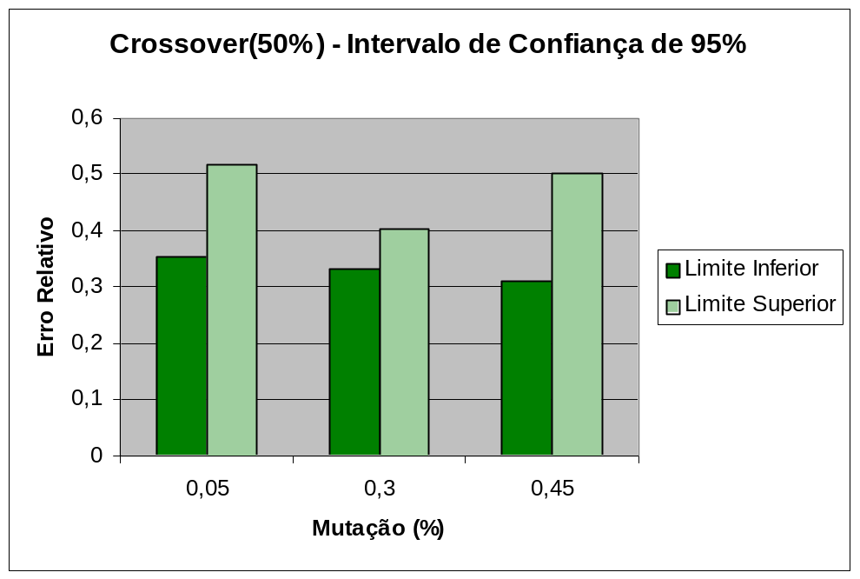
Figura 23 – Série Sunspot – crossover 50%
A combinação de operadores genéticos que se revelou mais eficiente, foi a assinalada na tabela 14 a fundo cinza (crossover 50%, mutação 30%, reprodução 20%).

O conjunto de testes seguinte, procura analisar qual a melhor relação entre diferentes probabilidades de ocorrência de mutação e reprodução, tendo como valor fixo um crossover com probabilidade de ocorrência de setenta e cinco por cento. Obtiveram-se os seguintes resultados:
 |  |  | Intervalo de Confiança de 95%
Crossover | Mutação | Reprodução | Limite Inferior | Limite Superior
0,75 | 0 | 0,25 | 0,30565 | 0,63448
0,75 | 0,1 | 0,15 | 0,34637 | 0,47492
0,75 | 0,2 | 0,05 | 0,33554 | 0,39728
Tabela 15 – Série Sunspot – crossover 75%
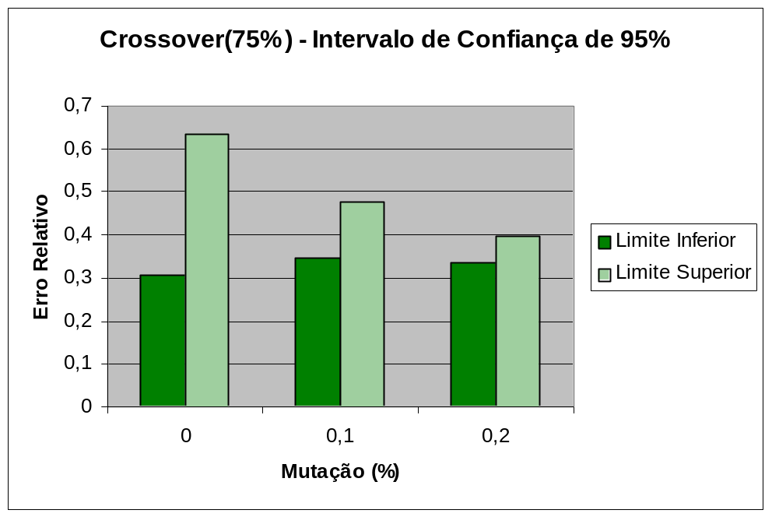
Figura 24 – Série Sunspot – crossover 75%
A combinação de operadores genéticos que se revelou mais eficiente, foi a assinalada na tabela 15 a fundo cinza (crossover 75%, mutação 20%, reprodução 5%).

Após a realização dos quatro conjuntos de testes anteriores, é possível agora relacionar os melhores desempenhos nas diferentes probabilidades de ocorrência do operador genético crossover:
Serie Sunspot
 |  |  | Intervalo de Confiança de 95%
Crossover | Mutação | Reprodução | Limite Inferior | Limite Superior
0 | 0,8 | 0,2 | 0,34006 | 0,38708
0,25 | 0,7 | 0,05 | 0,3357 | 0,3652
0,5 | 0,3 | 0,2 | 0,33354 | 0,40327
0,75 | 0,2 | 0,05 | 0,33554 | 0,39728
Tabela 16 – Série Sunspot – comparação dos resultados
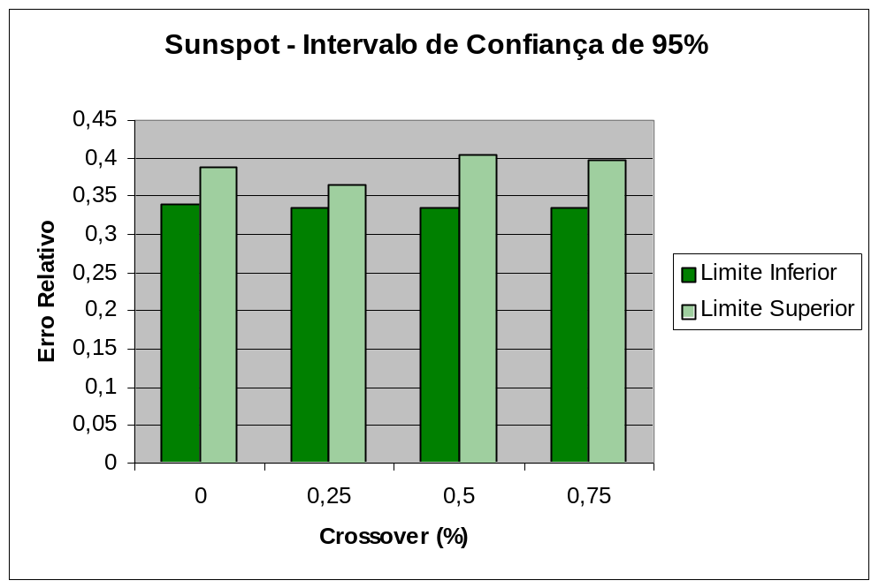
Figura 25 – Série Sunsopt - crossover
Analisando a figura 25, é visível que a série é claramente mais difícil de prever que as duas anteriores. As melhores soluções promovem agora uma menor utilização do operador crossover e em compensação a mutação aparece sempre com boas probabilidades nas melhores soluções encontradas. A solução obtida é assim muito diferente da obtida nas duas primeiras séries. .........
Vamos agora analisar o processo análogo realizado para a série Bulb.

O conjunto de testes seguinte, procura analisar qual a melhor relação entre diferentes probabilidades de ocorrência de mutação e reprodução, tendo como valor fixo um crossover com probabilidade de ocorrência de zero por cento. Obtiveram-se os seguintes resultados:

 |  |  | Intervalo de Confiança de 95%
Crossover | Mutação | Reprodução | Limite Inferior | Limite Superior
0 | 0,05 | 0,95 | 0,06058 | 0,07499
0 | 0,3 | 0,7 | 0,0605 | 0,0681
0 | 0,5 | 0,5 | 0,05964 | 0,06515
0 | 0,8 | 0,2 | 0,06743 | 0,08423
Tabela 17 – Série Bulb – crossover 0%
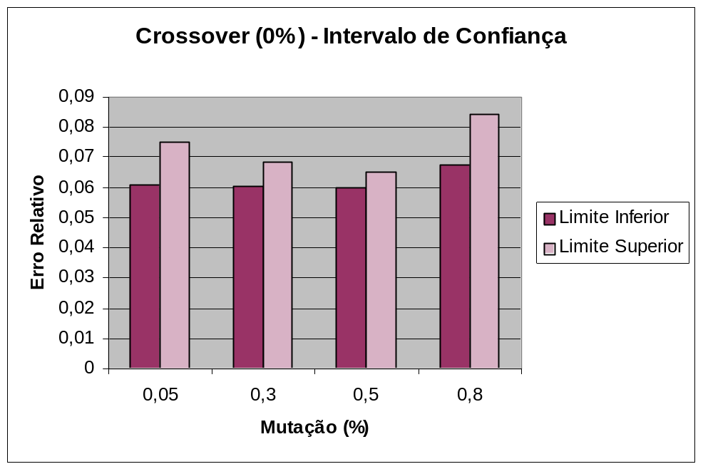
Figura 26 – Série Bulb – crossover 0%
A combinação de operadores genéticos que se revelou mais eficiente, foi a assinalada na tabela 17 a fundo cinza (crossover 0%, mutação 50%, reprodução 50%).

O conjunto de testes seguinte, procura analisar qual a melhor relação entre diferentes probabilidades de ocorrência de mutação e reprodução, tendo como valor fixo um crossover com probabilidade de ocorrência de vinte e cinco por cento. Obtiveram-se os seguintes resultados:
 |  |  | Intervalo de Confiança de 95%
Crossover | Mutação | Reprodução | Limite Inferior | Limite Superior
0,25 | 0,05 | 0,7 | 0,01106 | 0,03042
0,25 | 0,2 | 0,55 | 0,01872 | 0,0394
0,25 | 0,5 | 0,25 | 0,04251 | 0,06145
0,25 | 0,7 | 0,05 | 0,0545 | 0,06725
Tabela 18 – Série Bulb – crossover 25%
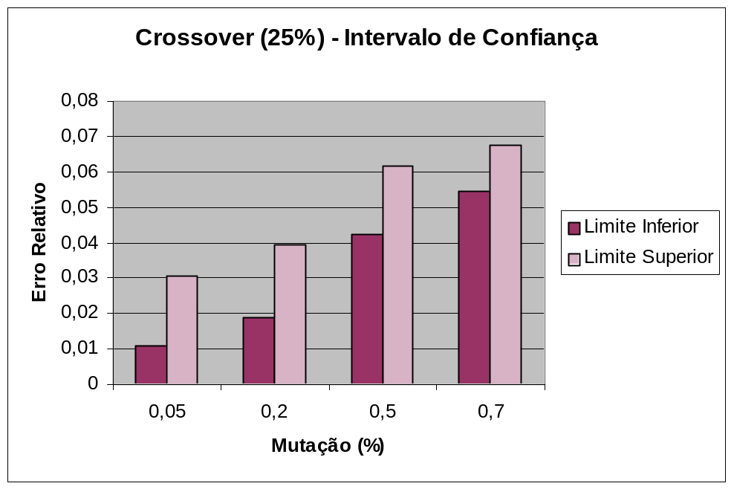
Figura 27 – Série Bulb – crossover 25%
A combinação de operadores genéticos que se revelou mais eficiente, foi a assinalada na tabela 18 a fundo cinza (crossover 25%, mutação 5%, reprodução 70%).

O conjunto de testes seguinte, procura analisar qual a melhor relação entre diferentes probabilidades de ocorrência de mutação e reprodução, tendo como valor fixo um crossover com probabilidade de ocorrência de cinquenta por cento. Obtiveram-se os seguintes resultados:
 |  |  | Intervalo de Confiança de 95%
Crossover | Mutação | Reprodução | Limite Inferior | Limite Superior
0,5 | 0,05 | 0,45 | 0,00316 | 0,02344
0,5 | 0,3 | 0,2 | 0,02598 | 0,04431
0,5 | 0,45 | 0,05 | 0,01838 | 0,03796
Tabela 19 – Série Bulb – crossover 50%

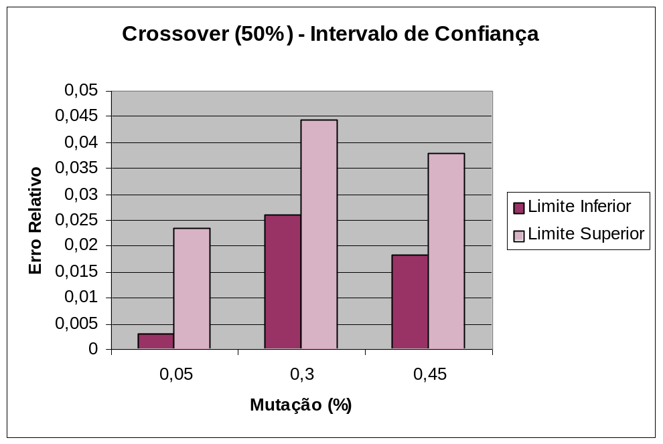
Figura 28 – Série Bulb – crossover 50%
A combinação de operadores genéticos que se revelou mais eficiente, foi a assinalada na tabela 19 a fundo cinza (crossover 50%, mutação 5%, reprodução 45%).

O conjunto de testes seguinte, procura analisar qual a melhor relação entre diferentes probabilidades de ocorrência de mutação e reprodução, tendo como valor fixo um crossover com probabilidade de ocorrência de setenta e cinco por cento. Obtiveram-se os seguintes resultados:
 |  |  | Intervalo de Confiança de 95%
Crossover | Mutação | Reprodução | Limite Inferior | Limite Superior
0,75 | 0 | 0,25 | 0,01142 | 0,02358
0,75 | 0,1 | 0,15 | 0,00704 | 0,02782
0,75 | 0,2 | 0,05 | 0,01142 | 0,03223
Tabela 20 – Série Bulb – crossover 75%
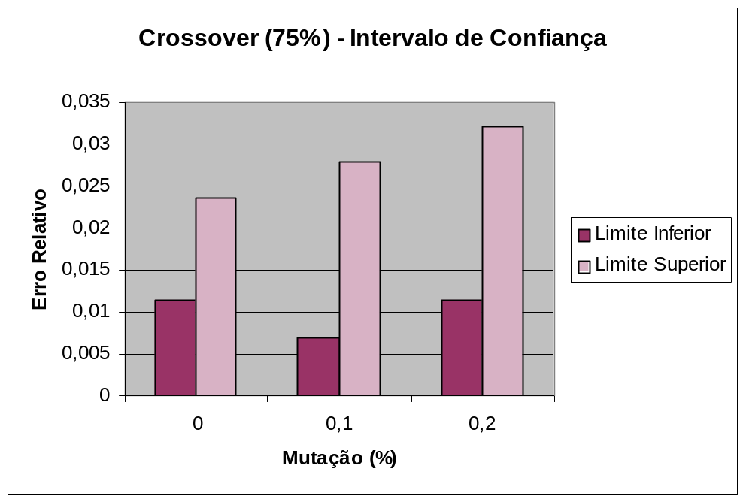
Figura 29 – Série Bulb – crossover 75%
A combinação de operadores genéticos que se revelou mais eficiente, foi a assinalada na tabela 20 a fundo cinza (crossover 75%, mutação 0%, reprodução 25%).

Após a realização dos quatro conjuntos de testes anteriores, é possível agora relacionar os melhores desempenhos nas diferentes probabilidades de ocorrência do operador genético crossover:
 |  |  | Intervalo de Confiança de 95%
Crossover | Mutação | Reprodução | Limite Inferior | Limite Superior
0 | 0,5 | 0,5 | 0,05964 | 0,06515
0,25 | 0,05 | 0,7 | 0,01106 | 0,03042
0,5 | 0,05 | 0,45 | 0,00316 | 0,02344
0,75 | 0 | 0,25 | 0,01142 | 0,02358
Tabela 21 – Série Bulb – comparação dos resultados
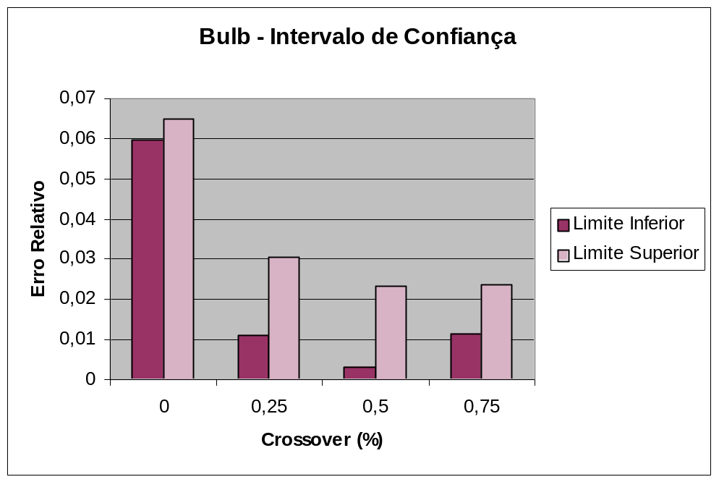
Figura 30 – Série Bulb - crossover
Analisando a figura 30, apercebemo-nos que o protagonismo voltou a ficar com o crossover, uma vez que as melhores soluções intermédias privilegiaram o crossover, e a melhor solução final também. Para esta série a mutação voltou a não ter grande influência nas melhores soluções.
Vamos agora analisar o processo análogo realizado para a série Henon.

O conjunto de testes seguinte, procura analisar qual a melhor relação entre diferentes probabilidades de ocorrência de mutação e reprodução, tendo como valor fixo um crossover com probabilidade de ocorrência de zero por cento. Obtiveram-se os seguintes resultados:

Crossover | Mutação | Reprodução | Limite Inferior | Limite Superior
0 | 0,05 | 0,95 | 0,85291 | 51,14664
0 | 0,3 | 0,7 | -17,38471 | 79,3595
0 | 0,5 | 0,5 | 2,6329 | 13,56785
0 | 0,8 | 0,2 | 0,61596 | 5,10342
Tabela 22 – Série Henon – crossover 0%
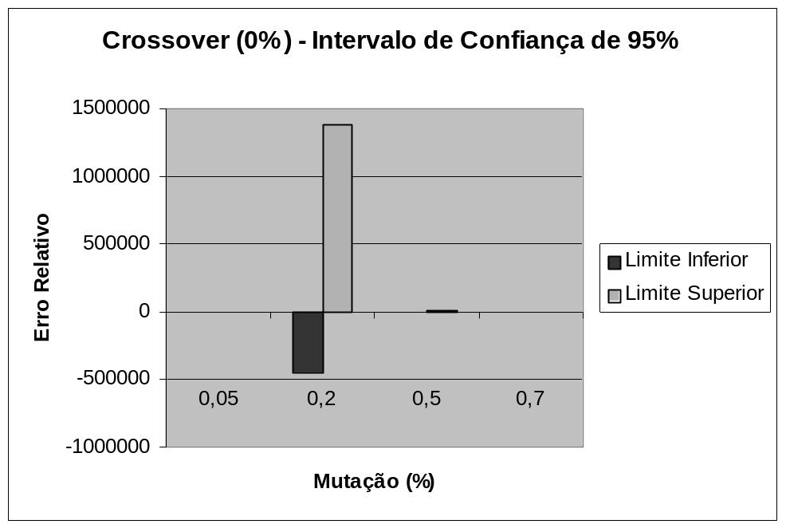
Figura 31 – Série Bulb – crossover 0%
A combinação de operadores genéticos que se revelou mais eficiente, foi a assinalada na tabela 22 a fundo cinza (crossover 0%, mutação 80%, reprodução 20%). A alternativa que contemplava uma percentagem de probabilidade de ocorrência de mutação de 20% atingiu níveis de erro relativo tão altos que nem permitem a observação gráfica das restantes soluções.

O conjunto de testes seguinte, procura analisar qual a melhor relação entre diferentes probabilidades de ocorrência de mutação e reprodução, tendo como valor fixo um crossover com probabilidade de ocorrência de vinte e cinco por cento. Obtiveram-se os seguintes resultados:
Crossover | Mutação | Reprodução | Limite Inferior | Limite Superior
0,25 | 0,05 | 0,7 | -8,32184 | 365,82704
0,25 | 0,2 | 0,55 | -444603 | 1384923,32
0,25 | 0,5 | 0,25 | -2687,8279 | 8446,21622
0,25 | 0,7 | 0,05 | 0,22993 | 44,1245
Tabela 23 – Série Bulb – crossover 25%
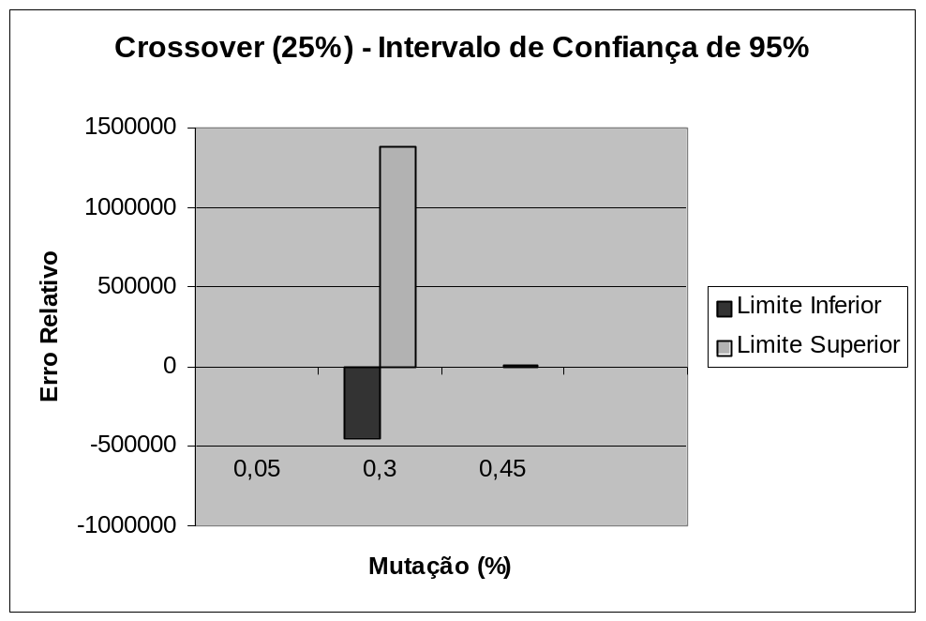
Figura 32 – Série Bulb – crossover 25%
A combinação de operadores genéticos que se revelou claramente mais eficiente, foi a assinalada na tabela 23 a fundo cinza (crossover 25%, mutação 70%, reprodução 5%). A alternativa que contemplava uma percentagem de probabilidade de ocorrência de mutação de 30% voltou a atingir níveis de erro relativo altíssimos que nem permitem a observação gráfica das restantes soluções.

O conjunto de testes seguinte, procura analisar qual a melhor relação entre diferentes probabilidades de ocorrência de mutação e reprodução, tendo como valor fixo um crossover com probabilidade de ocorrência de cinquenta por cento. Obtiveram-se os seguintes resultados:
Crossover | Mutação | Reprodução | Limite Inferior | Limite Superior
0,5 | 0,05 | 0,45 | 17,46821 | 68,2853
0,5 | 0,3 | 0,2 | -8,97905 | 112,9288
0,5 | 0,45 | 0,05 | 13,17799 | 55,40725
Tabela 24 Série Bulb – crossover 50%
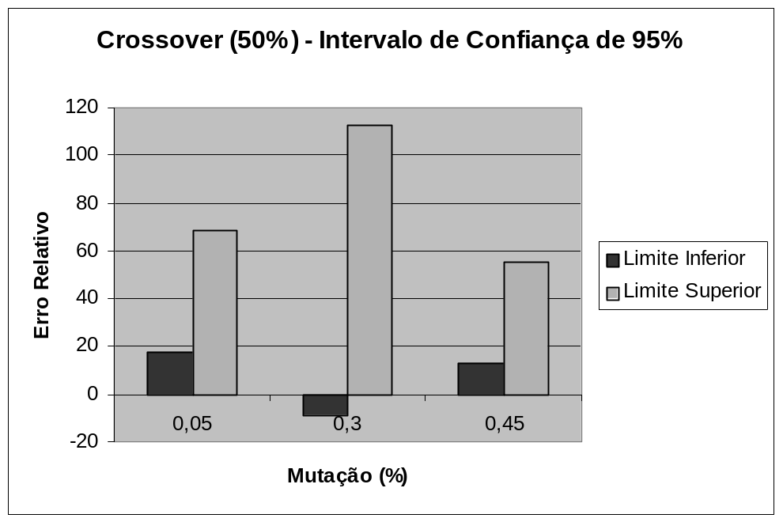
Figura 33 – Série Bulb – crossover 50%
A combinação de operadores genéticos que se revelou mais eficiente, foi a assinalada na tabela 24 a fundo cinza (crossover 50%, mutação 45%, reprodução 5%).

O conjunto de testes seguinte, procura analisar qual a melhor relação entre diferentes probabilidades de ocorrência de mutação e reprodução, tendo como valor fixo um crossover com probabilidade de ocorrência de setenta e cinco por cento. Obtiveram-se os seguintes resultados:
Crossover | Mutação | Reprodução | Limite Inferior | Limite Superior
0,75 | 0 | 0,25 | 9,30788 | 35,32865
0,75 | 0,1 | 0,15 | -41,93594 | 512,61849
0,75 | 0,2 | 0,05 | -43,64941 | 218,1664
Tabela 25 - Série Bulb – crossover 75%
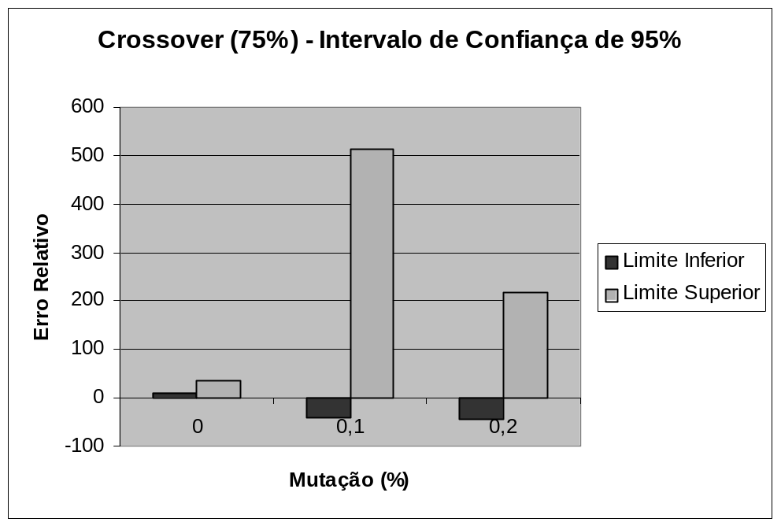
Figura 34 – Série Bulb – crossover 75%
A combinação de operadores genéticos que se revelou mais eficiente, foi a assinalada na tabela 25 a fundo cinza (crossover 75%, mutação 0%, reprodução 25%).

Após a realização dos quatro conjuntos de testes anteriores, é possível agora relacionar os melhores desempenhos nas diferentes probabilidades de ocorrência do operador genético crossover:
 |  |  | Intervalo de Confiança de 95%
Crossover | Mutação | Reprodução | Limite Inferior | Limite Superior
0 | 0,8 | 0,2 | 0,61596 | 5,10342
0,25 | 0,7 | 0,05 | 0,22993 | 44,1245
0,5 | 0,45 | 0,05 | 13,17799 | 55,40725
0,75 | 0 | 0,25 | 9,30788 | 35,32865
Tabela 26 Série Henon – comparação dos resultados
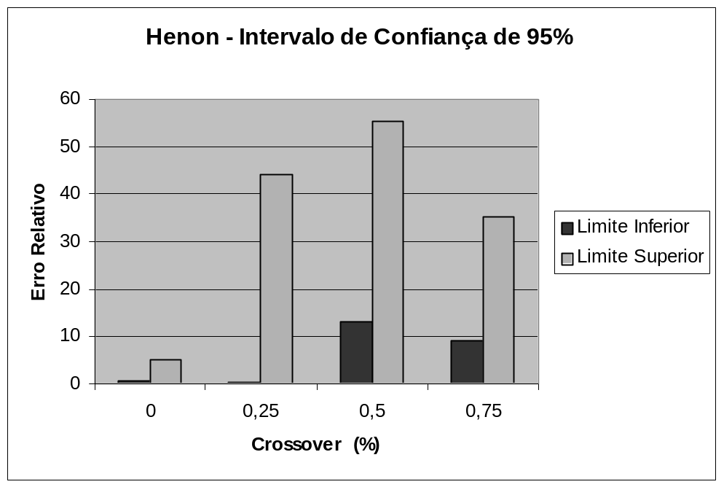
Figura 35 - Série Henon - crossover
Analisando a figura 35, é perfeitamente visível que a melhor previsão ocorre para um nível de probabilidade de ocorrência nula do operador crossover, o que aproxima os resultados obtidos com os obtidos na série Sunspots. Também desta vez o operador crossover não se mostrou decisivo para uma boa previsão desta série.
- Conclusões e Trabalho Futuro
A principal conclusão a que é possível chegar no final da realização de mais de 100 testes diferentes, com cada um deles repetido 30 vezes e com os resultados tratados estaticamente é que a influência do operador genético crossover na previsão de séries temporais depende claramente do tipo de série que nos propomos a tratar.
Embora este projecto inclua apenas 5 séries distintas, o que não permite obter dados concretos para a generalidade da previsão de séries, a verdade é que pelos resultados obtidos fica a ideia clara que o operador é importante na previsão de séries temporais cuja dificuldade de previsão que lhe está inerente, não é elevada, mas que o operador não é igualmente decisivo na previsão de séries de difícil previsão, como ficou perfeitamente constatável na previsão da série Henon.
Perceber se o crossover é ou não o operador mais eficiente, e em que condições deve ser utilizado, não parece assim tarefa muito fácil de difinir.
Uma das questões essenciais passará por perceber se o crossover tem um cariz destruidor de bom material genético ou se, pelo contrário, o crossover tende a preservar esse mesmo material genético. Koza [Koza, 1992] foi o primeiro a procurar explicar a influência do operador crossover na programação genética, e chegou à conclusão que o crossover tem mais tendência para preservar bom material genético, embora dependa da existência de um operador de reprodução, que garantirá que os indivíduos com melhores fitness tenham maiores possibilidades de serem seleccionados e assim permitam que em gerações futuras o crossover possa ser aplicado a indivíduos com bom material genético o que permitirá a obtenção de melhores soluções globais.
As conclusões acima referidas viriam a ser corroboradas mais tarde por O’Reilly e Oppacher [O’Reilly and Oppacher, 1994 b], e ainda por Whingham [Whingham], com a conclusão adicional de que a probabilidade de destruição do crossover depende do tamanho das árvores que constituem os indivíduos.
Perceber qual o cariz do crossover, e também qual a influência da mutação, da reprodução ou mesmo de quaisquer outro operador genético serão propostas interessantes para projectos futuros.
Outro dos trabalhos futuros que poderá ser tido em consideração é o tentar diminuir os ‘defeitos’ deste crossover, ou seja, procurar melhora-lho por forma a melhorar ainda mais a eficiência que tem revelado até aqui.
Na tentativa de melhorar e aproximar o crossover no sentido de se obter resultados semelhantes aos registados na natureza, poder-se-ia incidir na tentativa de preservação dos building blocks, ou então na tentativa de introduzir inteligência ao operador crossover, seleccionando os pontos de aplicação do crossover, no sentido de evitar a tendência destrutiva deste operador.
Por fim, podemos considerar de muito satisfatórios os resultados obtidos nas previsões das séries, em especial na Passengers, Prices,Bulb, pese embora os objectivos do projecto fossem muito mais vastos que a simples previsão, tendo-se conseguido previsões com erros relativos inferiores a 1%, o que não deixa de ser significativo.

Bibliografia
Altemberg, L., The evolution of evolvability in genetic programming. Em Kinnear, Jr., K. E., editor, Advances in Genetic Programming, capítulo 3, páginas 47-74
MIT Press Cambridge, MA

Brett Spell, Professional Java Programming, 2000
Wrox Press Ltd

F. Mário Martins, Programação Orientada aos Objectos em Java, 2ª edição, Setembro 2001
FCA – Editora de Informática

[Goldberg,1989] David E. Goldberg, Genetic Algorithms in Search, Optimization and Machine Learning, 1989
Addison – Wesley

[Holland,1992] John H. Holland, Adaptation in Natural and Artificial Systems, 1992
Bradford/MIT Press

John R. Koza, David E. Goldberg, David B. Fogel, Rich L. Riolo, Genetic Programming, 1996
Proceedings of the First Annual Conference, July 28-31
Stanford University

[John R. Koza,1992] John R. Koza, Genetic Programming, 1992
Bradford/MIT Press

[John R. Koza,1994] John R. Koza, Genetic Programming II, 1994
Bradford/MIT Press

[O´Reilly and Oppacher,1994] O´Reilly, U.-M. and Oppacher, F., 1994
Using building block functions to investigate a building block hypothesis for genetic programming, Working Paper 94-02-029
Santa Fe Institute, Santa Fe, NM

Randal L. Schwartz, Eric Olson e Tom Christiansen, Learning Perl on Win 32 Systems, 1998
O´Reilly

Thomas H. Wonnacott, Ronal J. Wonnacott, Introdução à Estatística, 1980
Livros Técnicos e Científicos, Editora S.A.

Tom Christiansen, Nathan Torkington, Perl Cookbook, 1998
O´Reilly

Walson, J. D., Hopkins, N.H., Roberts, J.W., Steitz, J.A. and Weiner, A.M., Molecular Biology of the Gene 1987
The Benjamin – Cummings Publishing Company, Inc

[Whigham,1995] Whigham, P.A., A schema theorem for context-free grammars. In 1995 IEEE Conference on Evolucionary Computation, volume 1, páginas 178-181, Perth, Austrália
IEEE Press, Nova Iorque

Wolfgang Banzhaf, Peter Nordin, Robert E. Keller, Frank D. Francone, Genetic Programming ~ An Introduction on the Automatic Evolution of Computer Programs and Its Applications, 1998
Morgan Kaufmann Publishers, Inc.
San Francisco, California

Referências WWW

[01] http://isl.cps.msu.edu/GA/software/lil-gp
Página principal da aplicação lil-gp. Aqui podemos encontrar todo o tipo de informação actualizada referente ao lil-gp. Neste sítio podem-se fazer download da aplicação lil-gp e da sua documentação.

Lista de Siglas e Acrónimos

GP Genetic Programming
GA Genetic Algorithm

A aridade de uma função corresponde ao número de inputs que essa mesma função recebe
A profundidade de um nodo é o número mínimo de nodos que se atravessam desde a raíz da árvore até ao nodo selecionado
Fitness é a medida usada pela programação genética durante a simulação da evolução da população, indicando quão bem o programa aprendeu a prever o(s) output(s) a partir do(s) input(s)

